TRƯỜNG ĐẠI HỌC CÔNG NGHIỆP HÀ NỘI


BÀI TẬP LỚN
PHẦN MỀM MÃ NGUỒN MỞ

Tên đề tài: Quản lý ứng dụng mã nguồn mở với Github

Giáo viên hướng dẫn :Th.s Vũ Thị Dương
Lớp : ĐH – KTPM3 – K11
Nhóm : 7
Sinh viên thực hiện :

Mã sinh viên | Họ tên
1141360233 | Nguyễn Văn Nam
1141360207 | Phạm Ngọc Phong
1141360257 | Nguyễn Thành Hưng

Hà Nội 2019- 2020
Mục lục
Chương 1. Mô hình phát triển phần mềm mã nguồn mở 3
1.1 Quy trình phát triển nguồn mở (Nguyễn Văn Nam) 3
1.1.1 Giới thiệu về mã nguồn mở 3
1.1.2 So sánh 2 mô hình PM truyền thống và PMMNM 4
1.1.3 Động cơ của người phát triển PMMNM 4
1.1.4 Cách bắt đầu dự án mã nguồn mở 5
1.1.5 Quy trình phát triển phần mềm mã nguồn mở 5
1.2 Quy trình quản lí dự án nguồn mở (Nguyễn Thành Hưng) 7
1.2.1 Khái niệm 7
1.2.2 Đảm bảo dự án 7
1.2.3 Quy trình kiểm tra và giám sát dự án 7
1.2.4 Các hoạt động trong quản lí 8
1.3 Các thành viên tham gia (Phạm Ngọc Phong) 10
1.3.1 Những người đóng góp mã nguồn 12
1.3.2 Những người duy trì 12
1.3.3 Người sử dụng 12
1.3.4 Kiểm thử mã nguồn mở 13
Chương 2. Quản lý ứng dựng mã nguồn mở với Github 14
2.1 Giới thiệu về Github (Nguyễn Thành Hưng) 14
2.1.1 Khái niệm 14
2.1.2 Lịch sử hình thành và phát triển 14
2.1.3 Phạm vi, Tính năng API Github 15
2.1.4 Trạng thái của Github 16
2.1.5 Tại sao nên sử dụng Github ? Ưu và nhược điểm của Github ? 17
2.2 Tổng quan công cụ 18
2.2.1 Thực hiện các chức năng với Git SCM (Nguyễn Thành Hưng) 18
2.2.2 Thực hiện các chức năng với Github desktop (Phạm Ngọc Phong) 30
2.3 Bài toán minh họa (Phạm Ngọc Phong) 33
2.4 Thực hiện bài toán (Nguyễn Văn Nam) 34
2.5 Kết luận (Nguyễn Văn Nam) 41

Mô hình phát triển phần mềm mã nguồn mở

Quy trình phát triển nguồn mở (Nguyễn Văn Nam)

Giới thiệu về phần mềm mã nguồn mở
Phần mềm nguồn mở là phần mềm với mã nguồn được công bố và sử dụng một giấy phép nguồn mở. Giấy phép này cho phép bất cứ ai cũng có thể nghiên cứu, thay đổi và cải tiến phần mềm, và phân phối phần mềm ở dạng chưa thay đổi hoặc đã thay đổi. Điều này không có nghĩa chúng được sao chép, sửa chữa thoải mái hay sử dụng vào mục đích nào cũng được. Mã nguồn mở được công bố dưới rất nhiều điều kiện khác nhau, một số trong đó cho phép phát triển, sử dụng và bán tùy ý miễn là giữ nguyên các dòng về nguồn gốc sản phẩm, một số bắt buộc tất cả làm ra từ đó cũng phải là Open Source, một số khác đòi hỏi phải công bố trọn vẹn mã nguồn, một số khác không cho phép sử dụng vào mục đích thương mại, một số khác lại không có rang buộc nào đáng kể,…
Định nghĩa Nguồn mở của Tổ chức Sáng kiến Nguồn mở (Open Source Initiative - OSI) thể hiện một triết lí nguồn mở và xác định ranh giới về việc sử dụng, thay đổi và tái phân phối phần mềm nguồn mở. Giấy phép phần mềm cung cấp cho người dùng các quyền vốn bị cấm bởi bản quyền, gồm các quyền về sử dụng, thay đổi và tái phân phối. Một vài giấy phép phần mềm nguồn mở đã được thẩm định thuộc giới hạn của Định nghĩa Nguồn mở. Ví dụ nổi bật nhất là Giấy phép Công cộng GNU (GPL). Trong khi nguồn mở cho phép công chúng truy cập vào nguồn của một sản phẩm, giấy phép nguồn mở cho phép tác giả điều chỉnh cách truy cập đó.
Lợi ích của phần mềm mã nguồn mở là nó có thể được sao chép hoàn toàn miễn phí, người dùng hoàn toàn an tâm khi chia sẻ một chương trình tuyệt vời với bạn bè. Hầu hết các sản phẩm Open Source đều có khả năng bảo mật tuyệt vời, khi một vết nứt được tìm thấy, nó thường được trám nhanh hơn phần mềm có bản quyền. Open Source một cộng đồng hỗ trợ lớn, không bị phụ thuộc vào một công ty nào. Với Open Source, việc phân phối và phát triển là một phương pháp lâu dài để tạo ra phần mềm, người mua được cung cấp cả giải pháp phần mềm lẫn những dòng mã có giấy phép Open Source. Hơn nữa các doanh nghiệp vừa và nhỏ sẽ ưa chuộng phần mềm Open Source hơn. Phần mêm mã nguồn mở được phát triển bởi một cộng đồng nhiều người nhờ đó có thể tìm racác lỗi một cách dễ dàng. Đây chính là điểm mạnh nhất của phần mềm mã nguồn mở. Mỗingười, với khả năng có hạn của mình có thể xem xét và cải tiến các công việc được thực hiệnbởi những người bạn khác. Mỗi thành viên chỉ tập trung vào phần thuộc lĩnh vực chuyên sâucủa mình. Năm trăm lập trình viên làm việc với thời gian khác nhau, mỗi người tập trung vàolĩnh vực chuyên sâu của mình thì sẽ tốt hơn năm mươi lập trình viên làm việc toàn thời gian.Cách phân phối của phần mềm mã nguồn mở giúp nhiều người có điều kiện tiếp cận với chúnghơn. Nhất là đối với các nước đang phát triển, nơi mà giá phần mềm dành cho phần bảo trì, bảohành luôn là gánh nặng.
Phần mềm mã nguồn mở (PMMNM) là 1 phần mềm, vì vậy nó được phát triển trong một dự án phần mềm, nhưng là một dự án nhóm mà các thành viên có thể chưa bao giờ gặp nhau. Đặc điểm mô hình phát triển PMMNM là không có thiết kế ban đầu rõ ràng và không có một quy trình quản lý chính thức. Nguyên tắc căn bản của phần mềm mã nguồn mở chính là: “Viết mã lệnh thường xuyên, phát hành thường xuyên”.

So sánh 2 mô hình PM truyền thống và PMMNM
 | PM truyền thống | PM mã nguồn mở
Định nghĩa mô hình | Là mô hình đòi hỏi tính chặt chẽ trong công đoạn quản lý, thiết kế và xây dựng | Là mô hình xây dựng chợ: không có thiết kế ban đầu rõ ràng, không có một quy trình quản lý chính thức
Nhân công | Phải thuê nhân công | Lập trình viên tình nguyện
Chi phí | Tốn kém chi phí đầu tư, xây dựng, bảo trì, nâng cấp nên cần quản lý chặt chẽ | Miễn phí với nhu cầu sử dụng không cao => rẻ
Nguyên tắc xây dựng | Xây dựng đúng theo bản thiết kế đã thống nhất | Viết mã lệnh thường xuyên, phát hành thường xuyên
Tài nguyên | Cần xây dựng môi trường để bảo vệ tài nguyên | Sử dụng tài nguyên sẵn có như máy tính cá nhân, lưu trữ và phân phối qua Internet
Bảng 1 : So sánh 2 mô hình phát triển phần mềm

Động cơ của người phát triển PMMNM
Phần mềm mã nguồn mở là phần mềm có mã nguồn miễn phí nên những việc tạo ra hay chia sẻ mã nguồn cho mọi người thì người đó sẽ không được nhiều phần thưởng tiền bạc. Mục đích chính của những người phát triển mã nguồn mở chính là niềm đam mê lập trình, là kết quả trong quá trình học tập, họ chia sẻ cho những người muốn tìm hiểu nó và cùng nhau xây dựng tiếp mã nguồn đó hay đơn giản là vì lợi ích chung của cộng đồng mã nguồn mở. Nhờ đó mà cộng đồng mã nguồn mở ngày càng đông và chất lượng. Các lập trình viên tham gia mã nguồn mở sẽ có kiến thức rất vững bởi sẽ được biết về các kinh nghiệm của các lập trình viên giỏi trên thế giới giúp tăng kĩ năng của họ.
Các công ty hiện nay cũng rất chú trọng vào mã nguồn mở, đặc biệt đối với các công ty vừa, nhỏ hoặc mới thành lập. Bởi mã nguồn mở có độ tùy biến cao, chất lượng và đặc biệt là rẻ về giá thành. Một số công ty dùng như mô hình kinh tế để thâm nhập thị trường đã bị thống trị bởi công ty khác. Ngày nay, số lượng người tham gia vào cộng đồng mã nguồn mở đang gia tăng nhanh chóng chính bởi vì những ưu điểm vượt trội của nó đối với các đối tượng tham gia, nhất là sinh viên hay những lập trình viên muốn cải thiện kĩ năng của bản thân.

Cách bắt đầu dự án mã nguồn mở
Một dự án mã nguồn mở được hình thành sẽ có rất nhiều cách khác nhau. Đơn giản như một cá nhân cảm thấy sự cần thiết của một dự án thông báo ý định phát triển một dự án ở nơi công cộng. Hay một nhà phát triển làm việc trên một cơ sở mã hạn chế nhưng đang hoạt động, phát hành nó ra công chúng như là phiên bản đầu tiên của một chương trình nguồn mở. Nó cũng có thể được bắt đầu nhờ mã nguồn của một dự án trưởng thành được phát hành ra công chúng. Một dự án nguồn mở được thiết lập tốt có thể được rẽ nhánh bởi một bên quan tâm bên ngoài.
Cách bắt đầu một dự án mã nguồn mở thì có rất nhiều cách khác nhau như trên, điều quan tâm duy nhất của nó chính là phải đưa ra ý tưởng thiết thực, phục vụ được nhu cầu của nhiều lập trình viên khác. Sau khi đã có ý tưởng, cá nhân hay tổ chức cần phải chia sẻ ý tưởng đó với mọi người thông qua internet, hội thảo hay gặp mặt thông qua các cuộc đối thoại thông thường và cũng có thể đưa lên các trang mạng xã hội để tìm các lập trình viên tình nguyện.

Quy trình phát triển phần mềm mã nguồn mở
Như ta đã biết quy trình phát triển phần mềm nói chung bao gồm 5 bước sau: đặc tả phần mềm, phân tích thiết kế hệ thống, lập trình, kiểm thử và triển khai mã nguồn. Bởi phần mềm mã nguồn mở cũng là phần mềm nên nó cũng tuân thủ đúng theo quy trình phát triển của phần mềm được nói như trên. Sơ đồ quy trình cụ thể của phần mềm mã nguồn mở như sau:
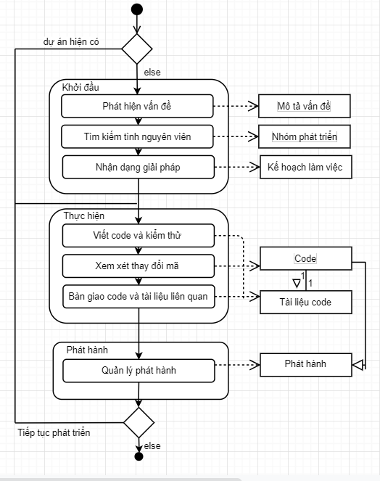
Hình 1 : Sơ đồ quy trình phát triển PMMNM

Các dự án phát triển theo mô hình truyền thống được hình thành do có kế hoạch sẵn của cá nhân hay tổ chức nhất định nào đó. Mô hình truyền thống được giám sát, quản lý và thực hiện rất chuyên nghiệp, bảo mật, số lượng nhân lực hạn chế bởi chi phí phải đầu tư để có thể phát triển dự án. Ngược lại, đối với phần mềm mã nguồn mở thì điều mà dự án được nhất chính quan tâm chính là cái ý tưởng, cái mục đích của phần mềm đó là gì, nó ra đời sẽ phục vụ cho người dùng như thế nào. Bởi lẽ, mã nguồn mở là công khai với tất cả mọi người, ai cũng có thể sửa đổi hay sử dụng nên việc lập trình hay nhân công thực hiện dự án là điều vô cùng dồi dào. Dự án cũng không phải quan tâm đến giai đoạn kiểm thử hay triển khai phần mềm đến người dùng bởi những việc đó chính là do người sử dụng trực tiếp làm việc và đưa ra đánh giá để phần mềm được hoàn thiên hơn.
Các dự án phát triển phần mềm truyền thống phát triển theo quy trình như sau: đầu tiên sẽ là khảo sát dự án và đặc tả phần mềm. Sau khi đã có bản phác thảo dự án định phát triển, công việc tiếp theo là thiết kế, bao gồm thiết kế cơ sở dữ liệu và giao diện của phần mềm. Tiếp đến là phần lập trình, viết code, kiểm thử dự án. Sau khi chương trình đã hoàn tiếp, bước cuối đến là triển khai phần mềm, bàn giao chương trình cho khách hàng.
Đối với phần mềm mã nguồn mở, do nó là phần mềm nên các quy trình phát triển nó cũng tương tự như trên, nhưng có một số giai đoạn được coi là không cần thiết. Phần quan trọng trong quy trình phát triển chính là khởi đầu dự án, ý tưởng xây phần mềm. Bởi vì là mã nguồn mở, nó là công khai với tất cả mọi người nên việc thiết kế hay kiểm thử có thể bỏ qua, còn việc lập trình thì cũng không khó khăn với sự trợ giúp của các mã nguồn trên internet.

Quy trình quản lí dự án nguồn mở (Nguyễn Thành Hưng)

Khái niệm
Quản lý dự án phần mềm là tập hợp các công việc được thực hiện bởi một tập thể (có thể có chuyên môn khác nhau, thực hiện công việc khác nhau, thời gian tham gia dự án khác nhau) nhằm đạt được một kết quả như dự kiến, trong thời gian dự kiến, với một kinh phí dự kiến. Trong thuật ngữ của chuyên ngành Công nghệ phần mềm, Quản lý dự án phần mềm là các hoạt động trong lập kế hoạch, giám sát và điều khiển tài nguyên dự án (ví dụ như kinh phí, con người), thời gian thực hiện, các rủi ro và quy trình thực hiện dự án nhằm đảm bảo thành công cho dự án. Đảm bảo cân bằng 3 yếu tố : Thời gian, tài nguyên, chất lượng.
Quy trình quản lý dự án PMNM là quy trình vận dụng những kiến thức, kỹ năng và kỹ thuật công nghệ vào hoạt động của dự án để đạt được mục tiêu của dự án đặt ra.Những ứng dụng này được đưa vào phần mềm theo một tiêu chuẩn hóa của quản lý dự án theo tiêu chuẩn PMI.

Đảm bảo dự án
Để đảm bảo dự án thành công, các thành viên dự án phải đảm bảo : Lựa chọn quy trình phù hợp để đạt được mục tiêu của dự án.Tuân theo các yêu cầu để đáp ứng được nhu cầu và mong đợi của các bên liên quan.Cân bằng được các yêu cầu (nhân tố) cạnh tranh trong dự án như : phạm vi công việc, ngân sách , tiến độ, chất lượng, rủi ro, thay đổi,tùy theo quy mô của từng dự án mà các mỗi giai đoạn lại có thể gồm những quy trình nhỏ hơn.
Ngoài các lợi ích chiến lược nêu trên phần mềm còn cung cấp đầy đủ các tính năng hệ thống. Việc bảo mật được tiến hành một cách tuyệt đối nghiêm ngặt. Việc phân quyền được cụ thể đến từng vai trò của người sử dụng

Quy trình kiểm tra và giám sát dự án
Sơ đồ quy trình :
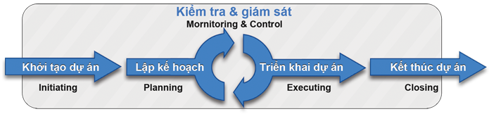
Hình 2 : Sơ đồ quy trình kiểm tra và giám sát phần mềm
  - Khởi tạo dự án (Initiating) : Giai đoạn này thực hiện việc định nghĩa một dự án mới hoặc một phát sinh (hoặc trộn lẫn) mới của một dự án có sẵn như: Xác định yêu cầu của dự án, mức độ ưu tiên của dự án, phân tích các yêu cầu đầu tư, phân công trách nhiệm cho các bộ phận triển khai.
  - Lập kế hoạch dự án (Planning) : Giai đoạn này yêu cầu thiết lập phạm vi công viêc của dự án, điều chỉnh lại mục tiêu và xác định đường đi tới mục tiêu đó.
  - Triển khai (Executing) : Giai đoạn này thực hiện hoàn thành các công việc được xác định trong phần lập kế hoạch đảm bảo các yêu cầu của dự án.
  - Giám sát và kiểm soát (Monitoring & Control): Theo dõi, rà soát và điều chỉnh lại tiến độ và khả năng thực hiện của dự án. Theo dõi các rủi ro, thay đổi, phát sinh trong quá trình thực hiện và có những đề xuất điều chỉnh kịp thời
  - Kết thúc (Closing): Giai đoạn này thực hiện để kết thúc tất cả các hoạt động của dự án để chính thức đóng lại dự án

Các hoạt động trong quản lí
Xác định các bước thực hiện dự án phần mềm

Xác định yêu cầu chung:
- Trước tiên, cần xác định các yêu cầu chức năng (công việc phần mềm thực hiện) cũng như phi chức năng (công nghệ dùng để phát triển phần mềm, sử dụng trong hệ điều hành) của phần mềm. Tiếp theo cần xác định rõ tài nguyên cần thiết để xây dựng phần mềm. Tài nguyên ở đây có thể gồm có nhân tố con người, các thành phần, phần mềm có thể sử dụng lại, các phần cứng hoặc công cụ có sẵn cần dùng đến; trong đó nhân tố con người là quan trọng nhất. Điều cuối cùng là xác định thời gian cần thiết để thực hiện dự án. Trong quá trình này cần phải nắm bắt được bài toán thực tế cần giải quyết cũng như các hoạt động mang tính nghiệp vụ của khách hàng để có thể xác định rõ ràng yêu cầu chung của đề án, xem xét dự án có khả thi hay không.

Viết đề án: là quá trình xây dựng tài liệu mô tả đề án để xác định phạm vi của dự án, trách nhiệm của những người tham gia dự án; là cam kết giữa người quản lý dự án, người tài trợ dự án và khách hàng. Nội dung của tài liệu mô tả đề án thường có những nội dung sau:
- Bối cảnh thực hiện dự án: Căn cứ pháp lý để thực hiện dự án, hiện trạng công nghệ thông tin của khách hàng trước khi có dự án, nhu cầu ứng dụng phần mềm của khách hàng, đặc điểm và phạm vi của phần mềm sẽ xây dựng
- Mục đích và mục tiêu của dự án: xác định mục đích tổng thể, tin học hóa hoạt động nào trong quy trình nghiệp vụ của khách hành, xác định mục tiêu của phần mềm gồm lượng dữ liệu xử lý, lợi ích phần mềm đem lại.
- Phạm vi dự án: Những người liên quan tới dự án, các hoạt động nghiệp vụ cần tin học hóa
- Nguồn nhân lực tham gia dự án: Cán bộ nghiệp vụ, người phân tích, người thiết kế, người lập trình, người kiểm thử, người cài đặt triển khai dự án cho khách hàng, người hướng dẫn khách hàng sử dụng phần mềm, người bảo trì dự án phần mềm.
- Ràng buộc thời gian thực hiện dự án: Ngày nghiệm thu dự án, ngày bàn giao dự án.
- Ràng buộc kinh phí: Kinh phí trong từng giai đoạn thực hiện dự án.
- Ràng buộc công nghệ phát triển: Công nghệ nào được phép sử dụng để thực hiện dự án
- Chữ ký các bên liên quan tới dự án.

Lập kế hoạch thực hiện dự án
- Là hoạt động diễn ra trong suốt quá trình từ khi bắt đầu thực hiện dự án đến khi bàn giao sản phẩm
- Các loại kế hoạch thực hiện dự án :
  - Kế hoạch đảm bảo chất lượng: Mô tả các chuẩn, các quy trình được sử dụng trong dự án.
  - Kế hoạch thẩm định: Mô tả các phương pháp, nguồn lực, lịch trình thẩm định hệ thống.
  - Kế hoạch quản lý cấu hình: Mô tả các thủ tục, cấu trúc quản lý cấu hình được sử dụng.
  - Kế hoạch bảo trì: Dự tính các yêu cầu về hệ thống, chi phí, nỗ lực cần thiết cho bảo trì.
  - Kế hoạch phát triển đội ngũ: Mô tả kĩ năng và kinh nghiệm của các thành viên trong nhóm dự án sẽ phát triển như thế nào.
Quy trình lập kế hoạch thực hiện dự án
- Thiết lập các ràng buộc của dự án: thời gian, nhân lực, ngân sách
- Đánh giá bước đầu về các "tham số" của dự án: quy mô, độ phức tạp, nguồn lực
- Xác định các mốc thời gian trong thực hiện dự án và sản phẩm thu được ứng với mỗi mốc thời gian
- Trong khi dự án chưa hoàn thành hoặc chưa bị hủy bỏ thì thực hiện lặp đi lặp lại các công việc sau:
- Lập lịch thực hiện dự án
- Thực hiện các hoạt động theo lịch trình
- Theo dõi sự tiến triển của dự án, so sánh với lịch trình
- Đánh giá lại các tham số của dự án
- Lập lại lịch thực hiện dự án cho các tham số mới
- Thỏa thuận lại các ràng buộc và sản phẩm bàn giao của mỗi mốc thời gian
- Nếu có vấn đề nảy sinh thì xem xét lại các kĩ thuật khởi đầu đưa ra các biện pháp cần thiết

Nguyên nhân dẫn đến sự thất bại trong việc quản lý dự án:
Các công ty nhanh chóng nhận ra việc sử dụng lập trình phần mềm dễ hơn so với phần cứng vì vậy ngành công nghiệp sản xuất phần mềm nhanh chóng phát triển trong giai đoạn từ thập niên 1970 đến thập niên 1980. Để quản lý các nỗ lực phát triển mới, các công ty ứng dụng các phương thức quản lý phần mềm, nhưng quá trình thử nghiệm bị chậm theo thực thi, đặc biệt là sự mẫu thuẫn xảy ra trong "vùng xám" giữa các đặc tả người dùng và phần mềm được chuyển giao. Để tránh các vấn đề trên, các phương thức quản lý dự án phần mềm tập trung vào các yêu cầu người dùng trong các sản phẩm phần mềm theo mô hình nổi tiếng đó là mô hình thác nước. Theo tổ chức IEEE, một số nguyên nhân dẫn đến sự thất bại trong việc quản lý dự án như sau:Dự án không có tính thực tế và không khớp,ước tính không chính xác nguồn lực cần thiết cho dự án,xác định yêu cầu hệ thống không đúng,báo cáo tình trạng dự án sơ sài,không quản lý độ rủi ro,việc giao tiếp khách hàng, người sử dụng và người phát triển dự án không tốt,sử dụng công nghệ chưa phát triển,không có khả năng xử lý độ phức tạp của dự án,phát triển thực hành không có hệ thống,thiếu kinh nghiệm trong việc quản lý dự án,các bên liên quan mang tính chính trị,các áp lực mang tính thương mại.

Các thành viên tham gia (Phạm Ngọc Phong)
Mô hình phát triển nguồn mở giả thiết rằng sự phát triển được phân tán trong nhiều nhóm, làm việc ở các địa điểm khác nhau trên phạm vi toàn thế giới, trong một cấu trúc lỏng lẻo là đàn hồi đối với những người mới tới và những người ra đi. Các cộng đồng nguồn mở thành công đã phát triển các qui trình nơi mà mã nguồn có thể được đệ trình và tích hợp một cách không đồng bộ, giao tiếp được ghi lại tốt thành tài liệu, và các tính năng được tích hợp nhỏ từng tí một để sớm nắm bắt được các vấn đề trong chu kỳ phát triển.

Các dự án nguồn mở được một cá nhân hoặc một tổ chức như một công ty phần mềm, một cơ quan nhà nước hoặc một trường đại học khởi xướng. Thông qua những đóng góp từ các nguồn khác nhau mã nguồn của dự án nguồn mở đó được nhiều người tham gia đóng góp sở hữu

Đầu tiên mã nguồn của một hoặc nhiều tính năng sẽ được những người đóng góp đệ trình và đưa lên thảo luận trên cộng đồng. Nếu như thống nhất quan điểm họ sẽ tiến hành triển khai lập trình, nếu không họ sẽ thảo luận lại. Mã nguồn sau khi lập trình sẽ được gửi cho những người duy trì. Những người duy trì có vai trò như một người quản lý dự án. Họ xác định liệu mã nguồn có nên được chấp nhận vào trong cây phát triển, hay trả lại để rà soát lại. Nếu mã nguồn chưa được chấp nhận, thì sẽ được trả lại cho người đóng góp để họ ra soát lại. Nếu được chấp nhận thì mã nguồn sẽ được phát hành ra thị trường cho cộng đồng người sử dụng. Những người sử dụng trong quá trình làm việc với tính năng mới của phần mềm nguồn mở, nếu phát hiện lỗi phát sinh họ sẽ gửi phản hồi lại lên cộng đồng. Từ đó người duy trì sẽ tiếp nhận phản hồi và chuyển về cho những lập trình viên đóng góp. Cộng đồng người đóng góp và công đồng người sử dụng được liên kết chặt chẽ với nhau thông qua những người duy trì.
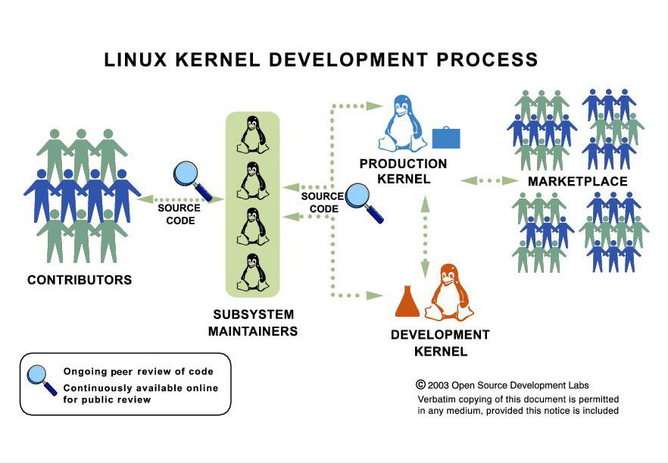
Hình 3 : Người tham gia dự án

Những người đóng góp mã nguồn
Một trong những đặc tính cốt lõi của mô hình phát triển nguồn mở là các cá nhân hoặc các đội đóng góp có trách nhiệm cho sự phát triển và duy trì mã nguồn. Có thể là bắt nguồn từ một người hoặc một nhà cung cấp duy nhất, sau đó phát triển thành cộng đồng. Họ trực tiếp tham gia vào xây dựng hệ thống. Có vai trò gửi mã nguồn tới cho những người duy trì hệ thống.

Thông qua những đóng góp từ các nguồn khác nhau mã nguồn của dự án nguồn mở đó được nhiều người tham gia đóng góp sở hữu. Những người đóng góp tham gia vào quy trình phát triển vì những động lực đa dạng và đi theo các mục tiêu khác nhau. Một số lập trình viên đã tham gia vì các động lực về lý tưởng hoặc khác của bản thân. Một số lập trình viên đóng góp vì họ cần phần mềm cho bản thân họ hoặc vì họ muốn học thứ gì đó. Hoặc họ tham gia trong cộng đồng vì họ được thuê trong một công ty nguồn mở hoặc vì họ sở hữu một doanh nghiệp CNTT đang phục vụ các khách hàng.

Những người duy trì
Các tính năng được đóng góp sẽ được tích hợp vào trong một thân mã nguồn duy nhất từ một hoặc nhiều người duy trì. Những người duy trì này sẽ giúp đảm bảo cho các mã nguồn mới được cập nhật đáp ứng được toàn bộ yêu cầu và tập hợp các tiêu chuẩn đã được thiết lập cho dự án. Một số dự án có thể có nhiều lớp những người duy trì, phụ thuộc vào sự phức tạp của mã nguồn và kích cỡ của dự án.

Người sử dụng
Các cộng đồng người sử dụng là tương tự với các cộng đồng các lập trình viên theo cách là sự kiểm soát được phân tán giữa những người tham gia đóng góp khác nhau. Tuy nhiên, trong các cộng đồng người sử dụng và các tổ chức của người sử dụng đầu cuối của sản phẩm phần mềm đó sở hữu bản quyền của phần mềm. Phần mềm hoặc từng được phát triển nội bộ ở một người sử dụng phần mềm và sau đó nó đã được phát hành như là phần mềm nguồn mở. Hoặc phần mềm đó đã được tạo ra dưới một giấy phép nguồn mở như là công việc theo hợp đồng của một nhà cung cấp bên ngoài.

Việc sở hữu bản quyền mã đó cho phép những người sử dụng định nghĩa dạng giấy phép nguồn mở. Người sử dụng các sản phẩm nguồn mở tạo nên các cộng đồng người sử dụng vì họ muốn nắm giữ sự kiểm soát các hệ thống cốt lõi của họ và vì họ muốn chia sẻ các chi phí phát triển và duy trì với những người khác. Có một cộng đồng sử dụng rộng lớn của một sản phẩm phần mềm nguồn mở cũng có thể dẫn tới những đóng góp từ bên ngoài như làm tài liệu, các bản dịch, sửa các lỗi, các trình mở rộng và cuối cùng sự phát triển của các thành phần cốt lõi. Vai trò của họ như là những người sử dụng phần mềm thì hoạt động chính của cộng đồng đó là xác định các yêu cầu chung và triển khai chúng hoặc bằng sự phát triển trong nội bộ, hoặc bằng việc hợp đồng với các công ty bên ngoài.

Kiểm thử mã nguồn mở
Vòng đời phát triển tính năng bắt đầu với một ý tưởng, tính năng hoặc sự cải tiến cho một dự án mới, được đề xuất cho các lập trình viên khác của dự án. Họ tiếp tục thảo luận về nhu cầu, tính năng đó, bước tiếp theo là để thiết kế và triển khai nó. Tác giả của mã nguồn sau đó đệ trình mã nguồn cho một người duy trì dự án qua danh sách thư của dự án. Người duy trì xác định liệu mã nguồn có nên được chấp nhận vào trong cây phát triển, hay trả lại để rà soát lại.

Khi tính năng mới được biên dịch và chạy, nó được phân tán trong cộng đồng phát triển như một phiên bản alpha, thậm chí dù nó có thể chứa các lỗi được biết hoặc chưa được biết. Mục đích của sự phân phối sớm là để thu thập các ý kiến phản hồi và cho phép những người sử dụng kiểm thử và cung cấp các bản vá lỗi. Điều này thường được gọi là “phát hành sớm và thường xuyên”. Những người sử dụng có thể cung cấp các ý kiến phản hồi, các báo cáo lỗi, chúng sẽ được tích hợp vào phát hành tiếp sau của phần mềm. Chu kỳ này lặp đi lặp lại, cho tới khi các lập trình viên cảm thấy rằng sự triển khai cài đặt là đủ ổn định để đệ trình đưa vào trong dự án chính.

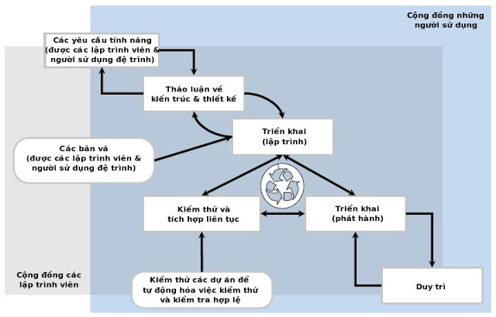
Hình 4 : Sơ đồ kiểm thử PMMNM

Quản lý ứng dựng mã nguồn mở với Github

Giới thiệu về Github (Nguyễn Thành Hưng)

Khái niệm
Github có lẽ là một khái niệm quen thuộc đối với các lập trình viên, bởi nó là một trang web được các Developer vô cùng yêu thích, với tần suất truy cập rất lớn và thường xuyên.
Trước khi tìm hiểu GitHub là gì, chúng ta cần phải biết về Git. Git là gì ?
Git là phần mềm quản lý mã nguồn phân tán được phát triển bởi Linus Torvalds vào năm 2005. Hiện nay, Git trở thành một trong các phần mềm quản lý mã nguồn phổ biến nhất, là phần mềm mã nguồn mở được phân phối theo giấy phép công cộng GPL2. Nếu Git là trái tim của GitHub thì Hub lại là phần hồn của nó. Hub trong GitHub là nơi biến những dòng lệnh, Git, thành một mạng xã hội khổng lồ cho lập trình viên.
GitHub là một dịch vụ cung cấp kho lưu trữ mã nguồn Git cho các dự án phần mềm. Github có đầy đủ những tính năng của Git, ngoài ra nó còn bổ sung những tính năng về social để các developer tương tác với nhau.

Lịch sử hình thành và phát triển
GitHub là một dịch vụ cung cấp kho lưu trữ mã nguồn Git dựa trên nền web cho các dự án phát triển phần mềm. GitHub cung cấp cả phiên bản trả tiền lẫn miễn phí cho các tài khoản. Các dự án mã nguồn mở sẽ được cung cấp kho lưu trữ miễn phí. Tính đến tháng 3 năm 2018 Github đang là dịch vụ mát chủ lưu trữ các mã nguồn lập trình lớn nhất thế giới với hơn 25 triệu người sử dụng với hơn 80 triệu kho mã nguồn dự án, làm cho nó trở thành máy chủ chứa mã nguồn lớn trên thế giới. Thậm chí nhiều nhà phát triển đã bắt đầu xem nó là một sự thay thế cho sơ yếu lý lịch và một số nhà tuyển dụng yêu cầu các ứng viên cung cấp một liên kết đến tài khoản Github để đánh giá ứng viên.
Vào ngày 4 tháng 6 năm 2018, Microsoft đã thông báo việc đạt được thỏa thuận mua lại GitHub với giá 7.5 tỷ Đô la Mỹ. Ngày chính thức chuyển nhượng quyền sở hữu không được công bố. Sự phát triển của nền tảng GitHub bắt đầu vào ngày 19 tháng 10 năm 2007. Trang web được đưa ra vào tháng 4 năm 2008 do Tom Preston-Werner, Chris Wanstrath, và PJ Hyett thực hiện sau khi nó đã được hoàn thành một vài tháng trước đó, xem như giai đoạn beta.
Dự án trên Github có thể được truy cập và thao tác sử dụng một giao diện dòng lệnh và làm việc với tất cả các lệnh Git tiêu chuẩn. Github cũng cho phép người dùng đăng ký và không đăng ký để duyệt kho công cộng trên trang web. Github cũng tạo ra nhiều client và plugin cho máy tính để bàn.Trang web cung cấp các chức năng mạng xã hội như feed, theo dõi, wiki (sử dụng phần mềm Gollum Wiki) và đồ thị mạng xã hội để hiển thị cách các nhà phát triển làm việc trên kho lưu trữ.Một người sử dụng phải tạo ra một tài khoản cá nhân để đóng góp nội dung lên Github, nhưng các kho mã nguồn công cộng có thể được duyệt và tải về với bất cứ ai. Với một người dùng đã đăng ký tài khoản, họ có thể thảo luận, quản lý, tạo ra các kho, đóng góp cho kho của người dùng khác, và xem xét thay đổi mã.GitHub cũng có một dịch vụ khác: một trang web gọi là Gist , dùng để lưu trữ các đoạn mã, trong khi Github sẽ được cho lưu trữ các dự án lớn hơn. Các phần mềm chạy GitHub được viết bằng Ruby on Rails và Erlang do Tom Preston-Werner, Chris Wanstrath và PJ Hyett phát triển trang web được đưa ra và chạy chính thức vào tháng 4 năm 2008.

Phạm vi, Tính năng API Github
GitHub chủ yếu được sử dụng để lưu trữ mã nguồn phần mềm, nhưng cũng thường được sử dụng với nhiều loại tập tin như Final Cut hoặc các tài liệu Word.
Github được coi là mạng xã hội dành cho lập trình viên lớn nhất và dễ dùng nhất với các tính năng cốt lõi như:
- Wiki, thống kê, đổi tên project, project được đặt vào namespace là user
- Watch project: Theo dõi hoạt động của project của người khác. Xem quá trình người ta phát triển phần mềm thế nào, project phát triển ra sao
- Follow user: Theo dõi hoạt động của người khác.
Có 2 cách tiếp cận Github:
- Tạo project của riêng mình
- Cống hiến cho project có sẵn: fork project có sẵn của người khác, sửa đổi, sau đó đề nghị họ cập nhật sửa đổi của mình (Tạo pull request)
Ngoài mã nguồn, Github hỗ trợ các định dạng và các tính năng sau đây:
- 3D làm cho các tập tin mà có thể được xem trước bằng cách sử dụng tích hợp trình xem file STL mới hiển thị các tập tin trên một khung 3D.
- Nguồn gốc định dạng PSD của Photoshop có thể được xem trước và so với các phiên bản trước của cùng một tập tin.
- Lồng nhiệm vụ danh sách
- Các trang web nhỏ có thể được lưu trữ từ kho công cộng trên Github. Định dạng URL là http://projectname.github.io Và có thể được tạo ra bằng cách bắt đầu một kho lưu trữ được định dạng như projectname.io
- Theo dõi vấn đề và tính năng yêu cầu
- Trực quan của dữ liệu không gian địa lý
- Biểu đồ Gantt
Github ngoài những tính năng tuyệt đỉnh, hỗ trợ bạn làm viết với Git cực kỳ mượt. Github còn hỗ trợ nhiều API với những tính năng quan trọng:
- API to Update The Repository via HTTP: Đây là tính đắt khá đắt giá, giúp bạn có thể chỉnh sửa mã nguồn từ trình duyệt thông qua HTTP POST
- API to Access Compare Views: API này cho phép bạn review và diff source của dự án thông quan việc xem commit, comments, các dòng khác nhau giữa 2 version của file code…
- API to Manage Service Hooks: API này hỗ trợ bạn đăng ký một URL cho các repository. Bất cứ khi nào có người push thay đổi lên repository, GitHub sẽ thông báo cho bạn thông qua URL mà bạn đã đăng ký trước đó.

Trạng thái của Github
Git là một công cụ để quản lý mã nguồn, nhưng bạn không phải là một coder nên bạn sẽ không sử dụng Git theo cách mà các coder hay sử dụng. Bạn sử dụng git và github để lưu trữ các file cấu hình của mình, các script, viết các bài hướng dẫn, các bản nháp,... Các repo là những nơi phân loại, lưu trữ những thứ bên trên và nó được lưu cả ở máy trạm và ở server github. Để làm việc với repo thì bạn phải hiểu về nó.
Ba trạng thái của một repository:
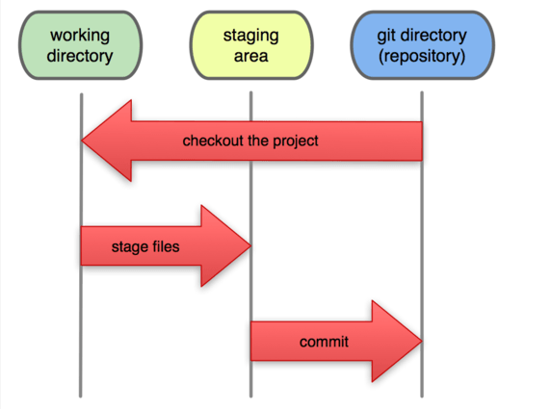
Hình 5 : Ba trạng thái của repository
Như hình trên bạn có thể thấy có 3 điểm cần lưu ý:
- Working dir: đây là nơi bạn thực hiện các thao tác chỉnh sửa với file mã nguồn của mình, nó có thể là eclipse, netbean, notepad++,...
- Stagging area: những sự thay đổi của bạn với file mã nguồn được lưu lại, giống như bạn ấn Save trong một file notepad.
- Git directory: nơi lưu trữ mã nguồn của bạn (ở đây là github)
Tương ứng với 3 vị trí này ta có các hành động:
- Add: lưu file thay đổi (mang tính cục bộ) - tương ứng với câu lệnh git add
- Commit: Ghi lại trạng thái thay đổi tại máy local (ví dụ như bạn có thể ấn Save nhiều lần với file README.md nhưng chỉ khi commit thì trạng thái của lần ấn Save cuối cùng trước đó mới được lưu lại) - tương ứng với câu lệnh git commit
- Push: Đẩy những thay đổi từ máy trạm lên server - tương đương lệnh git push
- Pull: đồng bộ trạng thái từ server về máy trạm - tương đương lệnh git pull

Tại sao nên sử dụng Github ? Ưu và nhược điểm của Github ?
Ưu điểm của Github:
- Git dễ sử dụng, an toàn và nhanh chóng.
- Gihub cung cấp nhiều tính năng giúp bạn quản lý dự án tốt hơn, leader có thể tạo các issue, tạo các comment trong mỗi commit, tạo feedback cho một đoạn code trong một file bất kì để các thành viên theo dõi và chỉnh sửa đúng theo yêu cầu.
- Có thể giúp quy trình làm việc code theo nhóm đơn giản hơn rất nhiều bằng việc kết hợp các phân nhánh (branch).

- Tính cộng đồng, có rất nhiều người sử dụng github nên bạn có thể dễ dàng đặt các câu hỏi, hướng dẫn cũng khá là cụ thể.
- Bạn có thể làm việc ở bất cứ đâu vì chỉ cần clone mã nguồn từ kho chứa hoặc clone một phiên bản thay đổi nào đó từ kho chứa, hoặc một nhánh nào đó từ kho chứa.

- Bảo mật hơn, mình chắc chắn là hoạt động ở github sẽ bảo mật hơn nếu trình độ của bạn không đủ để tạo và quản lý một remote server
- Dễ dàng trong việc deployment sản phẩm
Nhược điểm của Github:
- Tài khoản Github là miễn phí nhưng kho chứa riêng tư lại bị giới hạn nếu muốn dùng thêm thì phải trả phí.
- Phát hiện nhiều yếu điểm trên thuật toán SHA1 của Github, việc này có thể dẫn đến bị mã hóa dữ liệu
- Sử dụng Github trên window hơi cồng kềnh
- Hệ thống quản lý phiên bản buộc bạn đánh dấu rõ ràng vào tập tin. Trong khi điều này đặc biệt phiền toán vì nó lại dính líu đến việc phải liên lạc với máy chủ trung tâm.
Mặc dù Github có nhiều lợi ích như vậy. Nhưng sẽ có nhiều bạn thắc mắc: Tại sao không sử dụng Dropbox hay các dịch vụ tương tự để quản lý source code? Các dịch vụ đó cũng cho phép đồng bộ source code của các bạn trong team về một server mà?
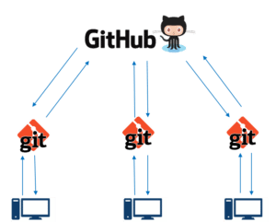
Hình 6 : Lợi ích của Github

Ví dụ minh họa: Giả sử dự án của bạn có 2 developer cùng sửa một file, sau đó commit đồng thời lên server. Với Dropbox thì người commit lên trước sẽ được ưu tiên sửa file.Nhưng với Github, việc commit đồng thời không phải là vấn đề nghiêm trọng. Vì Git sẽ ghi lại lịch sử commit, đảm bảo các commit được tổ chức tốt, tránh sự hỗn loạn giữa các version của file sửa đổi được gửi lên server.
Do đó, việc sử dụng Github sẽ tránh được tất cả sự nhầm lẫn khi commit. Đảm bảo cùng làm việc trên một source code trở lên dễ dàng hơn rất nhiều.

Tổng quan công cụ

Thực hiện các chức năng với Git SCM (Nguyễn Thành Hưng)
Bước 1: Trước hết bạn cần phải đăng ký miễn phí một tài khoản GitHub. Bạn có thể vào trang chủ của GitHub tại: https://github.com

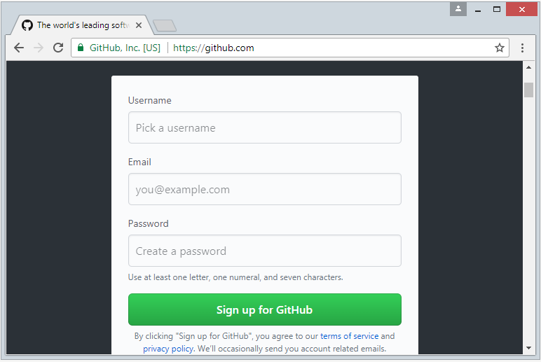
Hình 7 : Đăng ký Github

Việc đăng ký một tài khoản là đơn giản, bạn chỉ cần nhập username/password và địa chỉ email. Sau khi đăng ký xong bạn cần vào Email kích hoạt tài khoản.
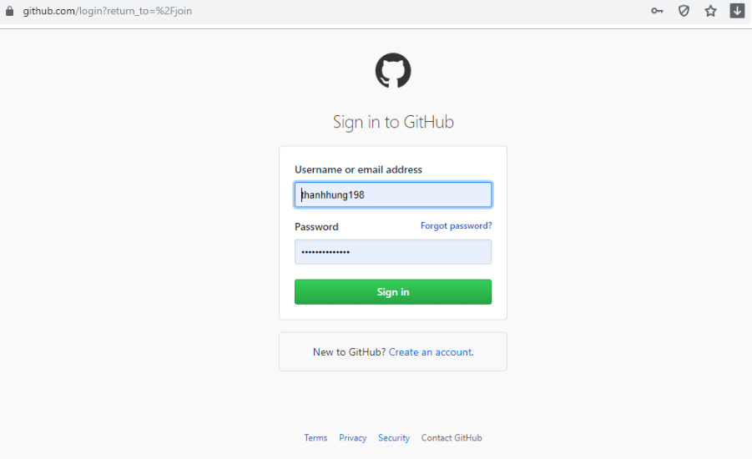
Hình 8 : Đăng nhập Github

Bước 2: Sau khi đăng ký xong tài khoản GitHub, và đăng nhập vào. Bạn có thể tạo một GitHub Repository.
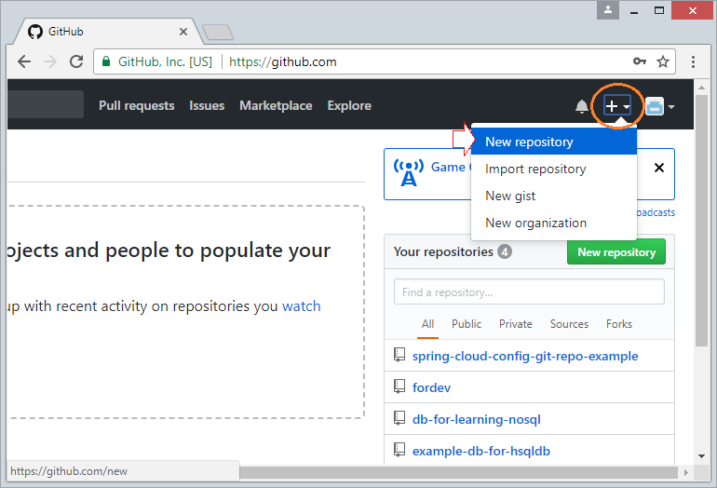
Hình 9 : Tạo repository

Nhập tên Repositoty và nhấn nút “Create Repository”. Ngoài ra, bạn cũng có thể thêm mô tả cho repo ( Cái này chỉ là lựa chọn, không bắt buộc phải có).

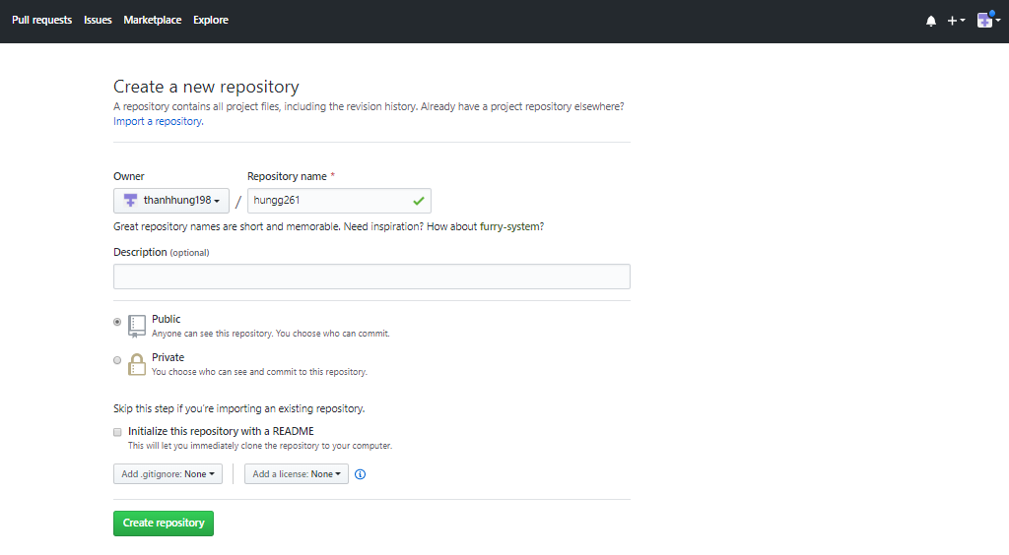
Hình 10 : Các chế độ của repository

Trong đó, bạn lưu ý 2 options sau:
- Theo mặc định thì repository để là public. Tức là ai cũng có thể xem được repo này của bạn. Nếu dự án của bạn chưa muốn công khai mà chỉ muốn quản lý nội bộ thì chọn Private
- Bạn có thêm một README file để giới thiệu repo kèm. Và dưới đây là giao diện khi tạo thành công:

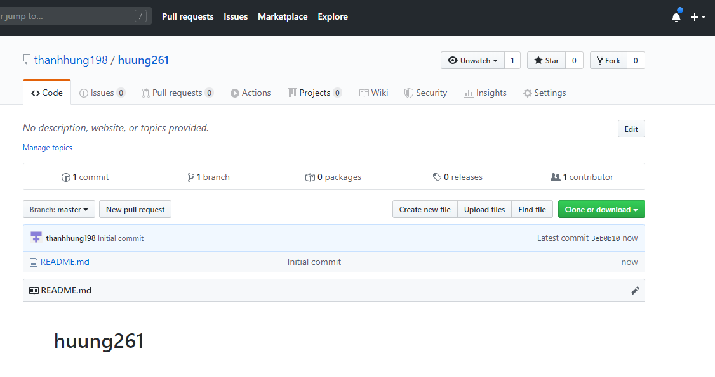
Hình 11 : Giao diện khi hoàn thành tạo repository

Nhấp chuột phải vào thư mục cần đăng lên và chọn Git Bash Here để thực hiện câu lệnh cmd.

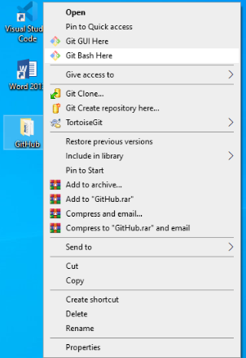
Hình 12 :Thao tác với Git SCM

Khởi tạo thùng chứa : $ git init
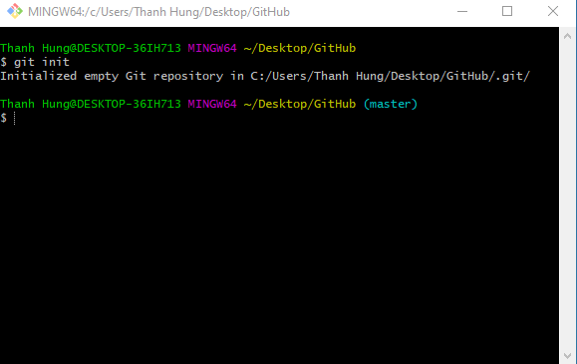
Hình 13 : Tạo local repository

Sử dụng câu lệnh $ git status để kiểm tra xem các file đã được thêm vào local chưa. Dòng chữ màu đỏ là chưa được thêm.
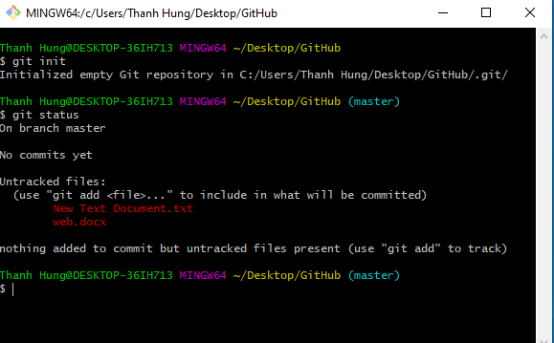
Hình 14 : Trạng thái repository

Sử dụng lệnh $ git add . để thêm các file chưa được thêm vào local
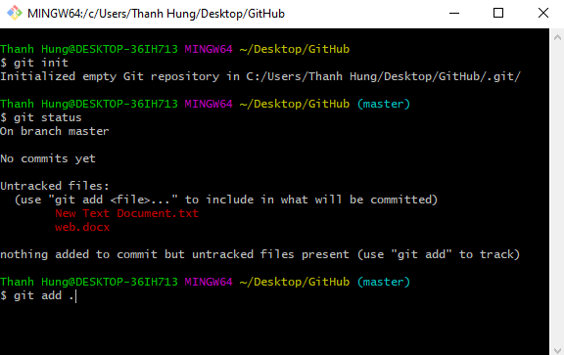
Hình 15 : Thêm vào repository

Để xác nhận file vừa được thêm vào local, dùng lệnh : git commit –m “newfile” (newfile là dòng comment)

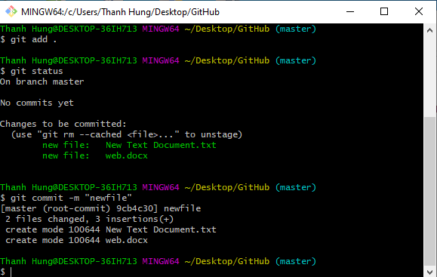
Hình 16 : Cập nhật thay đổi

Kiểm tra xem file đã được đẩy lên remote chưa, thao tác : $ git status . Dòng chữ xanh là đã thêm thành công.
Sau khi có local repo rồi bạn phải liên kết nó với Github, sử dụng câu lệnh : $ git remote add origin + đường dẫn đến repository

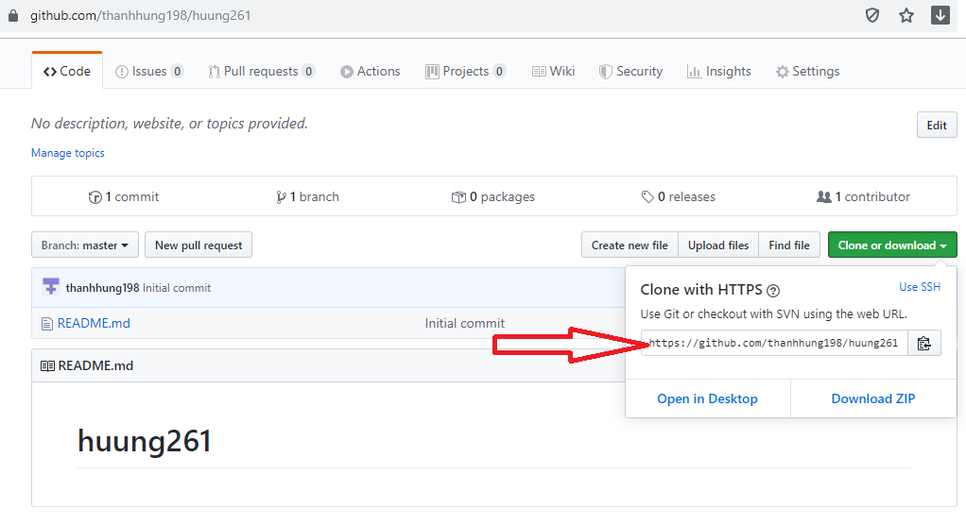
Hình 17 :Lấy link repository
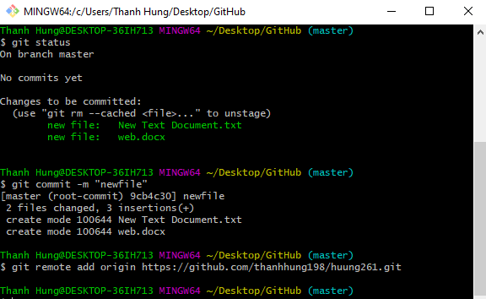
Hình 18 : Xác định remote

Thực hiện lệnh : $ git push origin –f master để đẩy dữ liệu lên Git
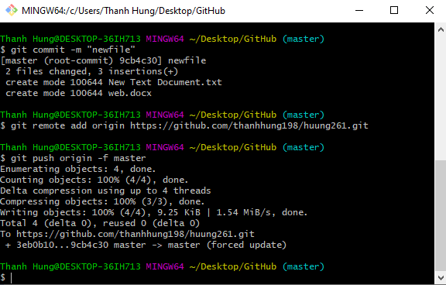
Hình 19 : Đẩy lên remote

Sau khi thực hiện thành công các bước trên thì dữ liệu đã được đẩy lên Git
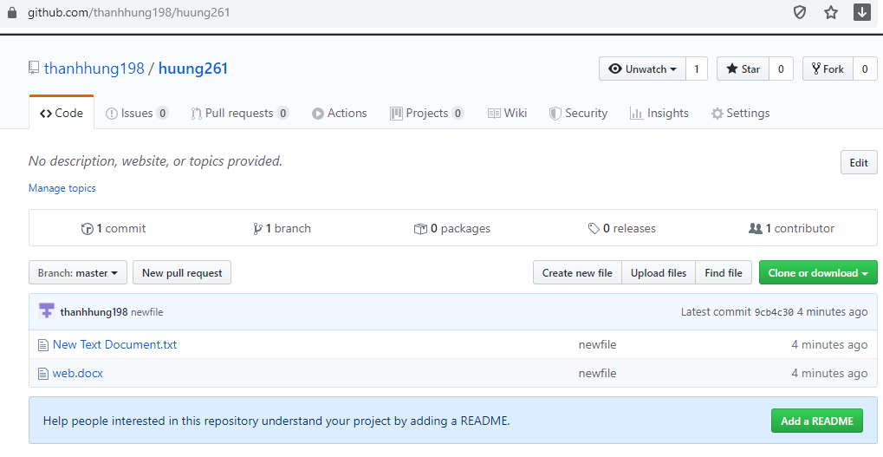
Hình 20 : Thông tin repository
Để clone về máy thì ta sử dụng lệnh thực thi : $ git clone + đường dẫn đến repository
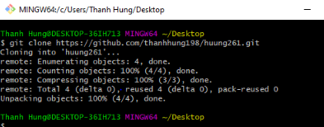
Hình 21 :Clone repository về local

Khi đó thì sẽ tạo ở Desktop 1 thư mục có tên giống tên repository đã tạo trên Git và có đầy đủ các dữ liệu mà đã tải lên Git.
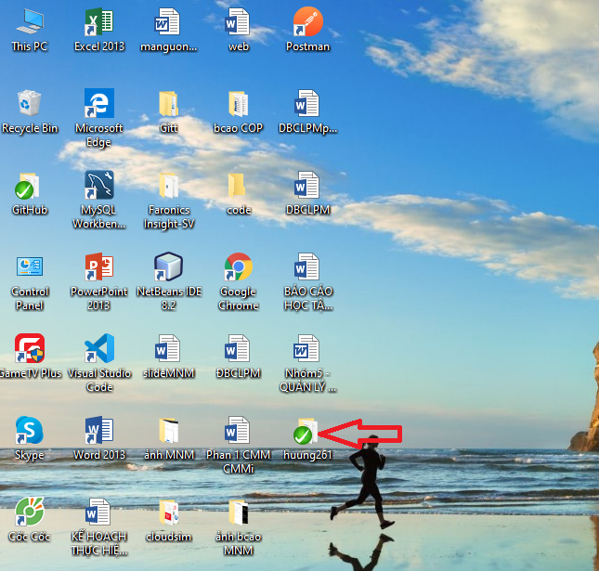
Hình 22 :Local repository
Để chỉnh sửa file trên Git thì chúng ta bấm vào file cần chỉnh sửa và chọn “edit this file ” để chỉnh sửa dữ liệu. Dưới đây là chỉnh sửa file .txt:

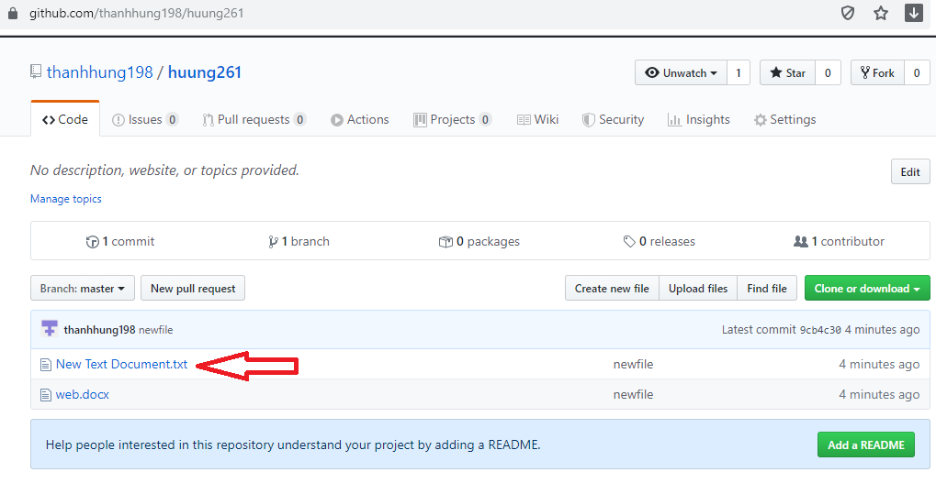
Hình 23 :Chỉnh sửa file
Đã chỉnh sửa dòng 4,5,6 trên git.
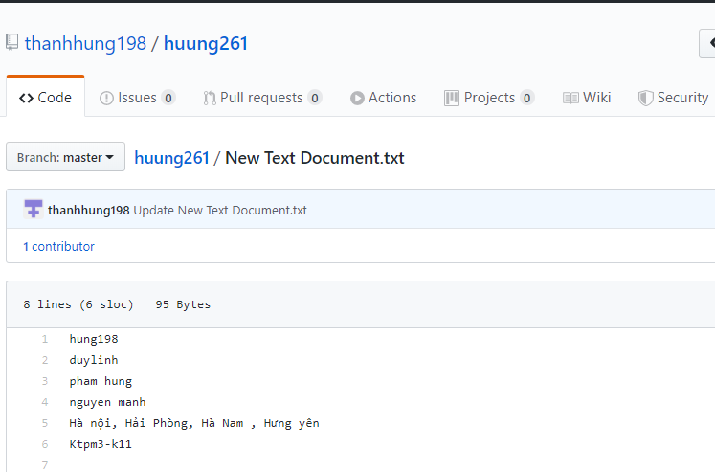
Hình 24 : Thông tin file

Chọn Commit changes để lưu lại lịch sử chỉnh sửa trên Git
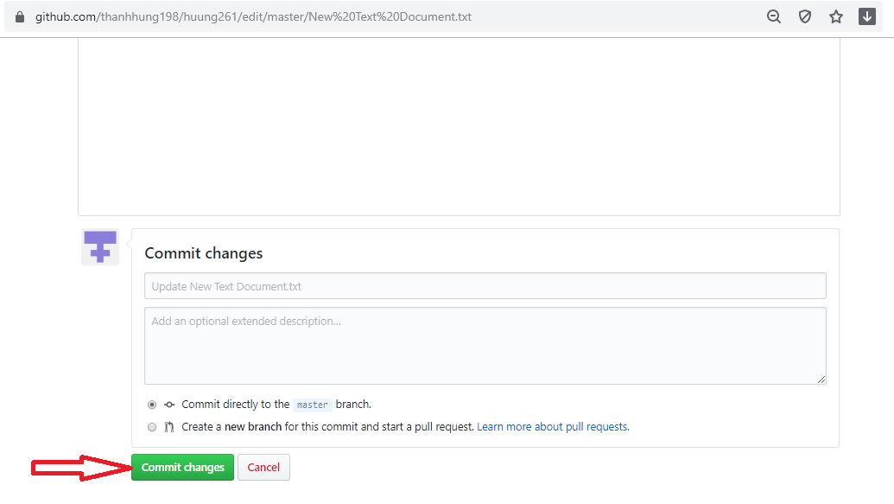
Hình 25 : Commit
Để thư mục chúng ta clone về máy có đầy đủ file đã chỉnh sửa trên Git thì ta thực thi câu lệnh : $ git pull
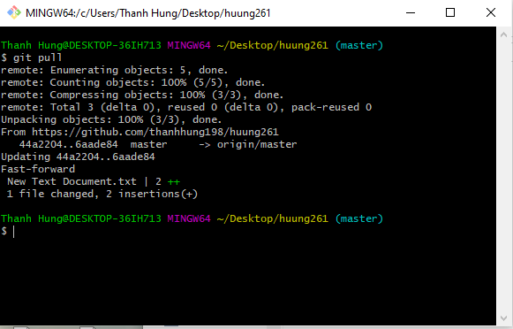
Hình 26 :Pull

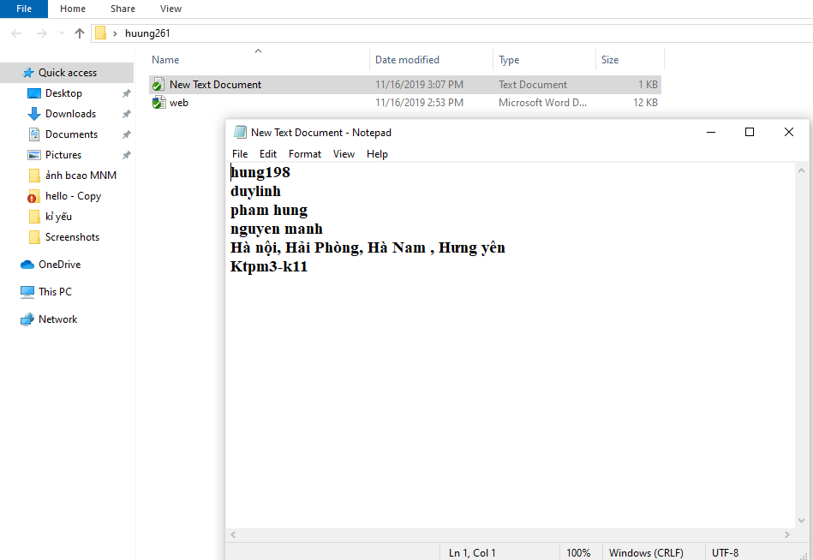
Hình 27 : Thông tin sau khi pull
Để xem lịch sử commit chúng ta có thể sử dụng lệnh :$ git log
Nếu muốn thao tác với dữ liệu từ thư mục clone lên git thì chúng ta thực hiện các bước tương tự như trên.

Thực hiện các chức năng với Github desktop (Phạm Ngọc Phong)

Download và cài đặt Github Desktop
Truy cập địa chỉ https://desktop.github.com/ để download GithubDesktop

Sau khi cài đặt và dăng nhập Github Desktop có giao diện như sau

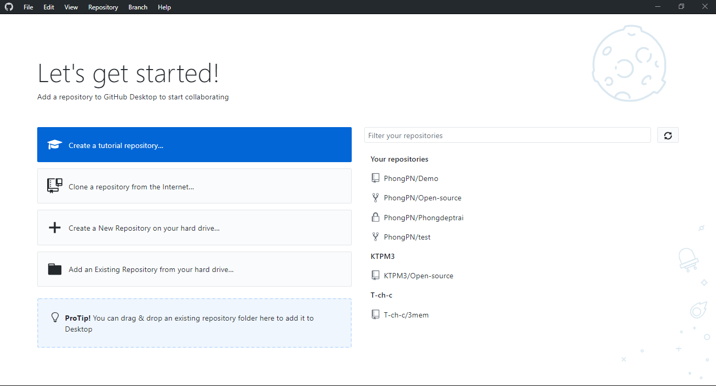
Hình 28 : Giao diện Github Desktop

Muốn Kết nối Github và Github Desktop trước hết cần chọn một thư mục rỗng để làm local repo.

Sau đó click chọn File – Clone repository

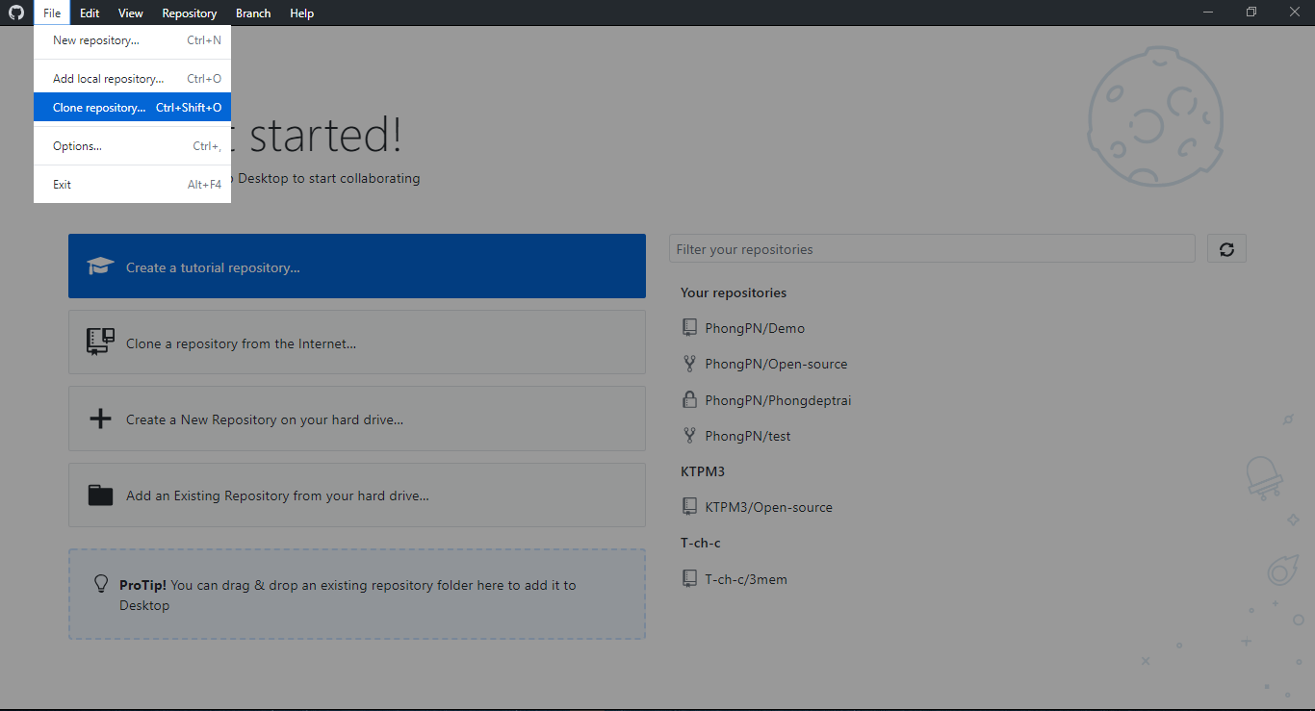
Hình 29 : Clone repository
Chọn một Repo đã có trên Github sau đó chọn đườn dẫn đến thư mục rỗng vừa tạo rồi click vào Clone

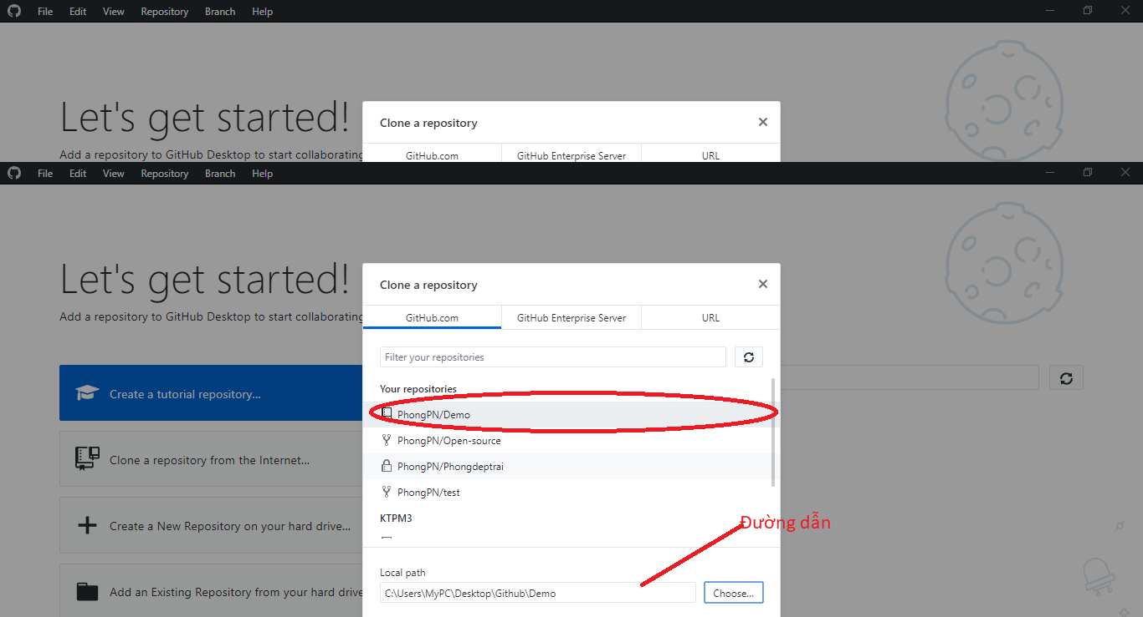
Hình 30 : Thông tin clone

Sau khi đã clone repo ta có giao diện như sau

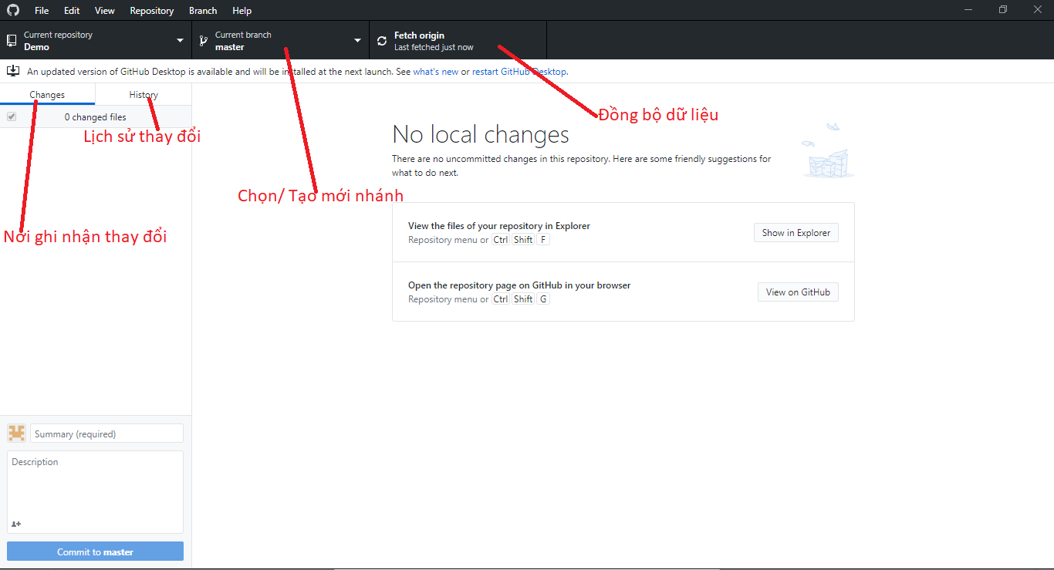
Hình 31 : Sau khi clone

Khi thêm hay sửa trong repo ta sẽ thấy các file được thay đổi xuất hiện ở tab Chage

Nhập Commit tại ô Sumary sau đó nhấn “Commit to master” để đưa thay đổi vào lịch sử

Sau đó nhấn vào “Push origin” để đồng bộ dữ liệu lên Server của Github

Bài toán minh họa (Phạm Ngọc Phong)

Thao tác với tổ chức trong Github
Khi làm việc với một dự án lớn thì bắt buộc chúng ta phải tạo ra một tổ chức. Nơi mà có người đứng đầu quản lý dự án và các thành viên tham gia dự án. Mỗi thành viên lại có vai trò và trách nhiệm khác nhau trong dự án. Từ đó việc tạo ra tổ chức sẽ giúp người quản lý phân bổ quyền hạn tới từng thành viên tham gia dự án

Mô tả bài toán
Người đứng đầu dự án trước tiên sẽ tạo ra một Tổ chức(Organizations) với tên tổ chức và email liên lạc của Tổ chức. Người quản lý có thể chọn các gói quản lý tổ chức của Github. Sẽ có các gói bảo mật từ Bronze đến Diamond, gói càng cao thì Người quản lý sẽ có càng nhiều Repo private còn gói Open Source thì hoàn toàn miễn phí nhưng lúc này các Repo trong Tổ chức sẽ hoàn toàn public, ai cũng có thể xem được.

Sau đó Người quản lý sẽ thêm các Thành viên(Member) vào trong tổ chức, khi một Thành viên được thêm, thì Github sẽ thông báo đến cho họ thông qua Email, Thành viên được thêm có thể lựa chọn tham gia hoặc không tham gia vào Tổ chức.

Người quản lý sẽ chia các Thành viên thành các Nhóm(Team) và chọn quyền cho họ. Có 3 quyền là Write Access (Quyền được đóng góp), Read Access (Quyền chỉ đọc), Admin Access(Quyền quyết định)

Sau đó Người quản lý sẽ thêm Repo vào trong tổ chức. Các thành viên sẽ tạo một Branch mới từ Repo sau đó làm việc trên Branch này. Sau khi làm việc các thành viên sẽ gửi Pull Request lên cho người quản lý, Người quản lý lúc này sẽ quyết định có Merge(đồng bộ) thay đổi đã được gửi lên vào Branch Master hay không.

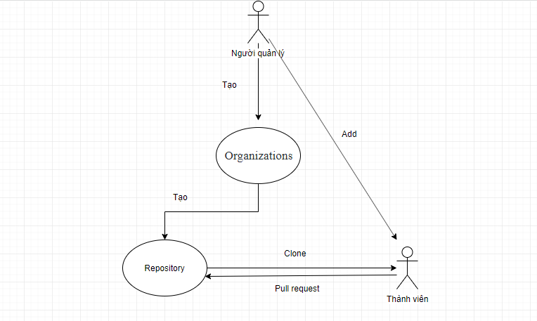
Hình 32 : Sơ đồ bài toán

Thực hiện bài toán (Nguyễn Văn Nam)
Đối với quản trị tổ chức
  - Tạo 1 tổ chức : KTPM3
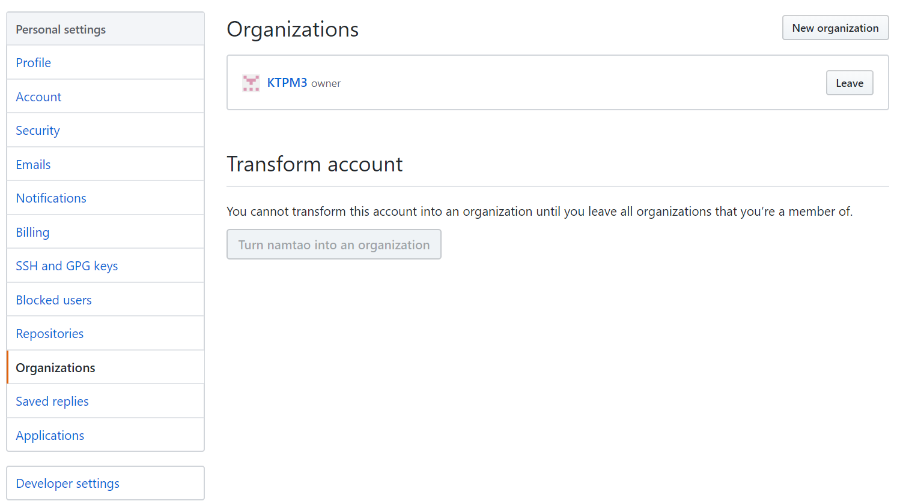
Hình 33 : Tổ chức trên Github

  - Thêm thành viên vào trong tổ chức
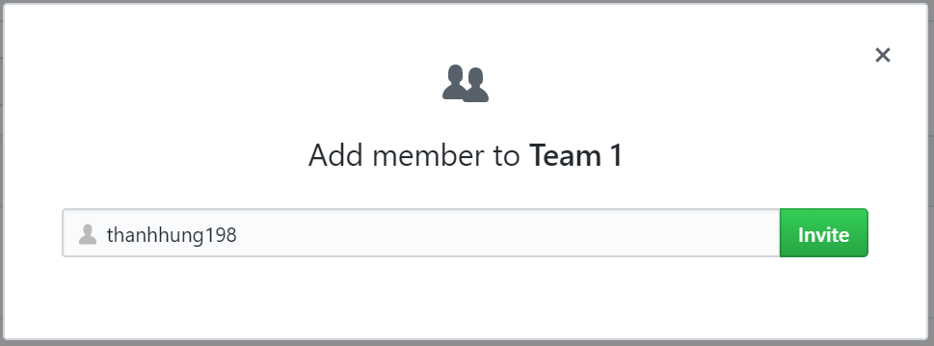
Hình 34 : Thêm thành viên vào tổ chức

  - Tất cả các thành viên trong tổ chức :
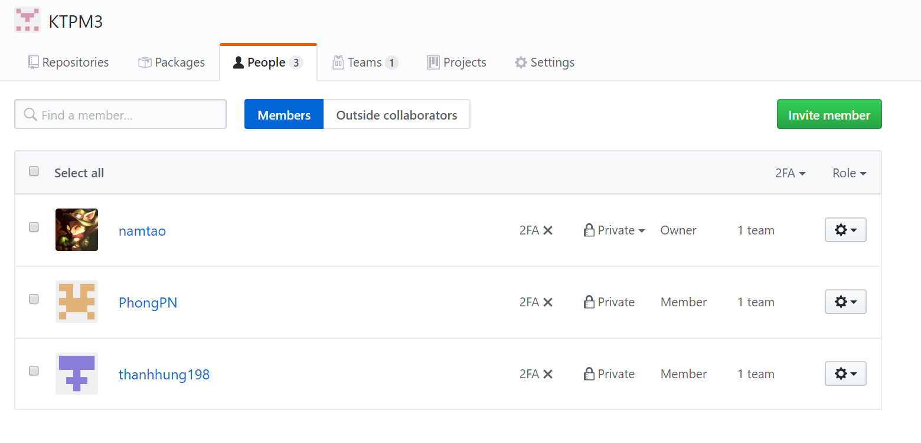
Hình 35 : Thông tin các thành viên
  - Tạo repository trong tổ chức :
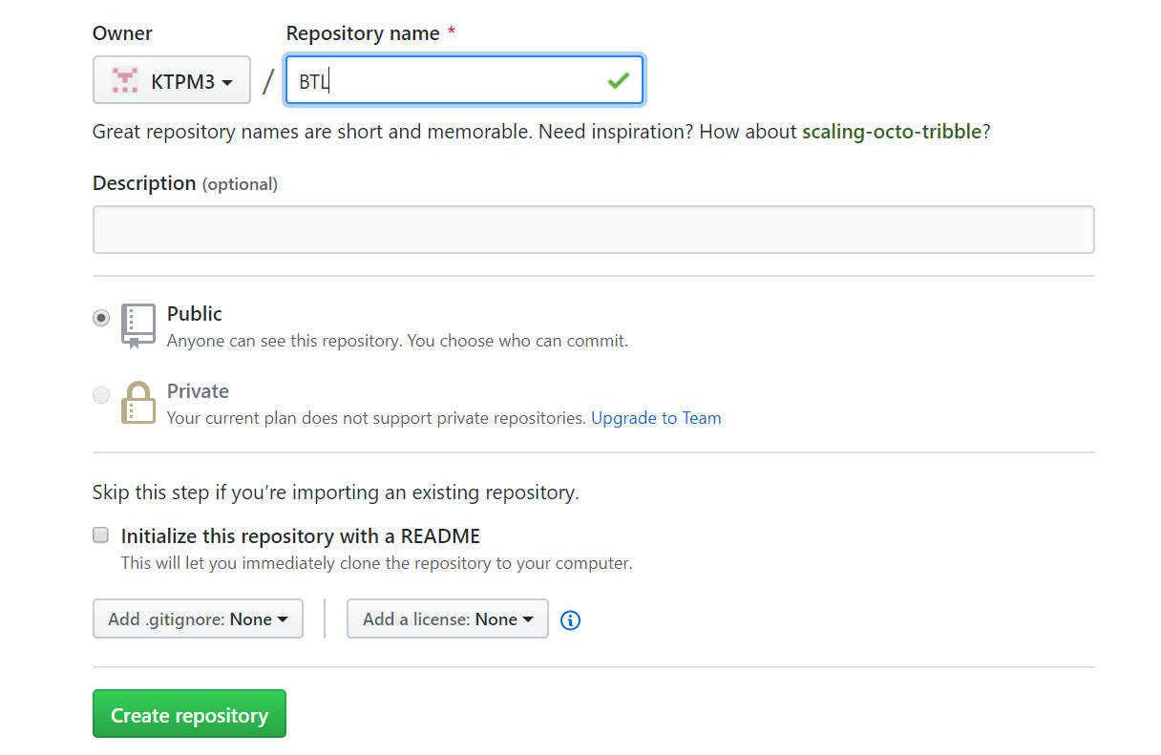
Hình 36 : Tạo repository trong tổ chức
  - Cài đặt quyền truy cập cho thành viên :
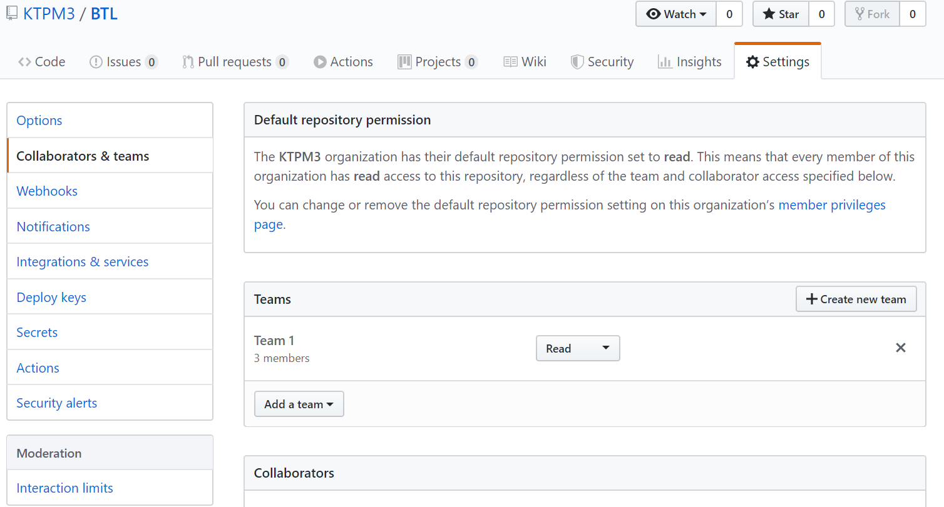
Hình 37 : Cấp quyền truy cập cho các thành viên
  - Đăng nhập Github desktop clone repository về local
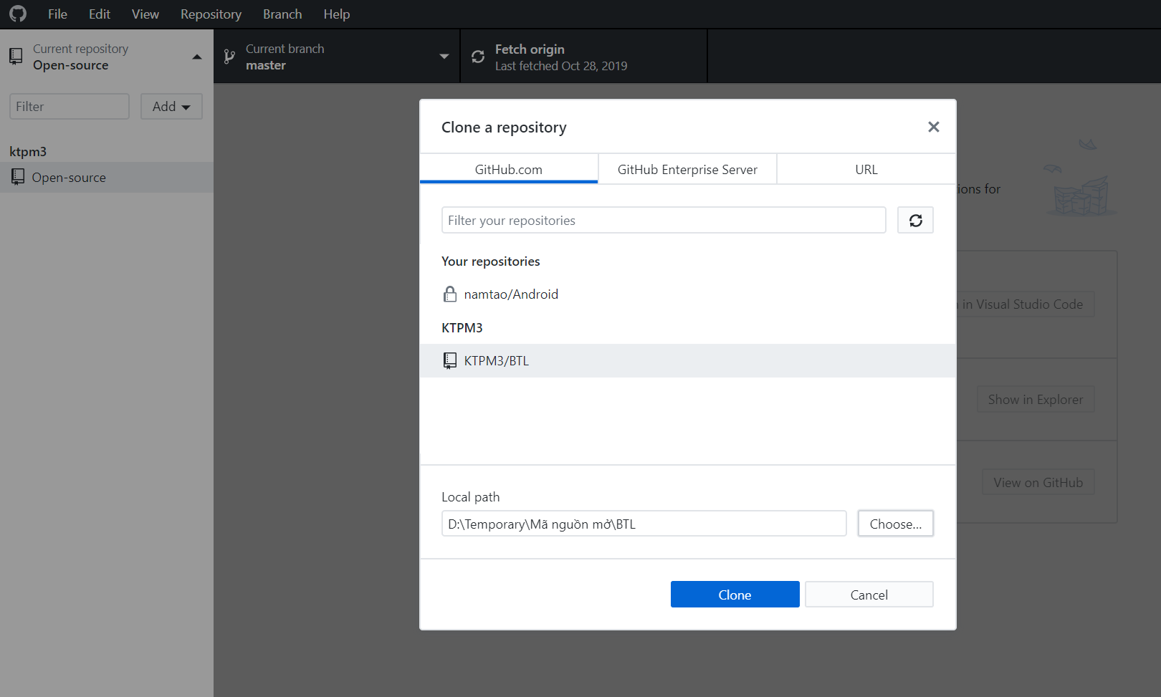
Hình 38 : Đăng nhập Github desktop

  - Clone project thành công
  - Tạo file trong thư mục vừa clone về
  - Github chi biết các thay đổi của repository, thông báo cần commit
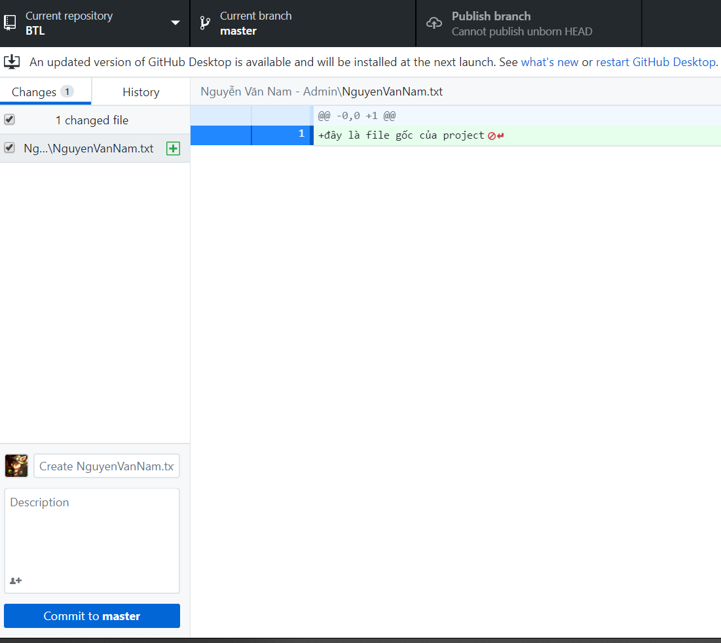
Hình 39 : Commit file

  - Commit lên remote để lưu lại thay đổi
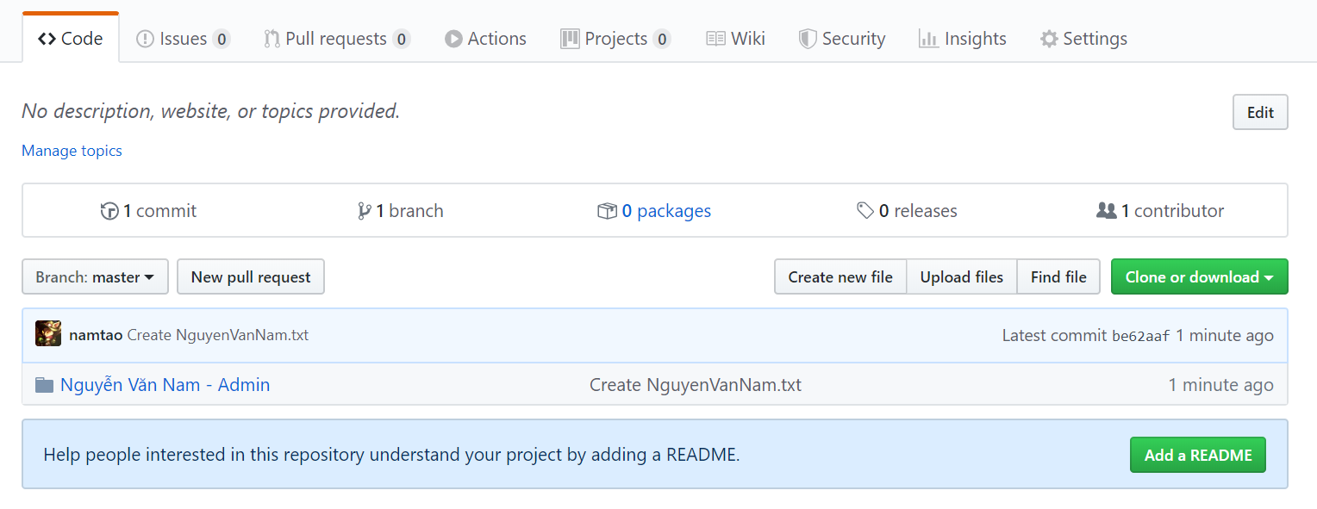
Hình 40 : Commit
Đối với thành viên trong nhóm
  - Fork project
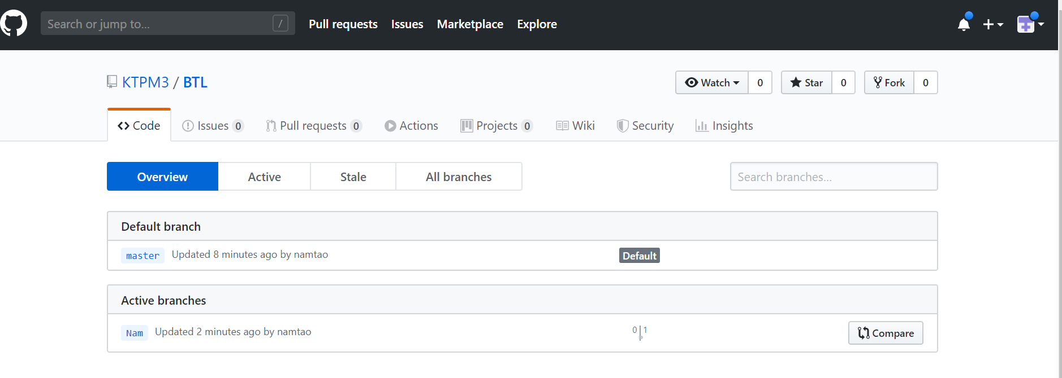
Hình 41 : Fork
  - Sau khi fork
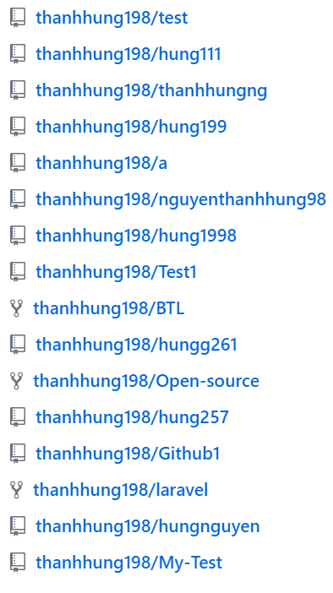
Hình 42 : Sau khi forks
  - Tạo brand mới
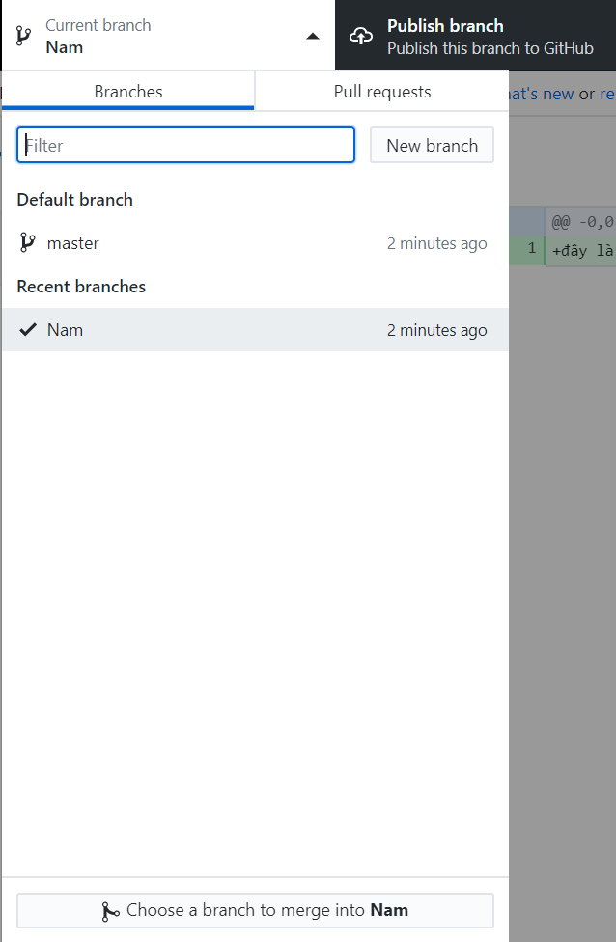
Hình 43 : Tạo nhánh mới
  - Thêm file mới
  - Cập nhật thay đổi
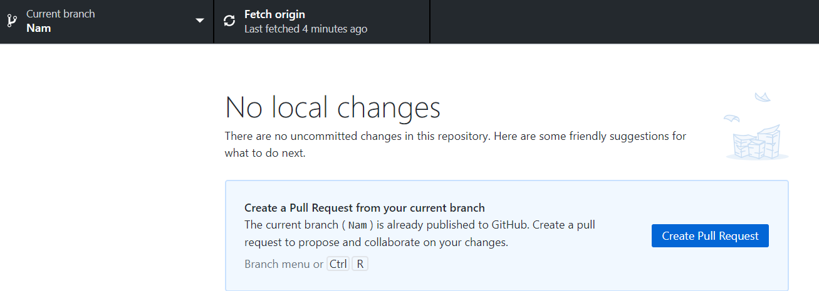
Hình 44 : Tạo pull request
  - Tạo pull request để chủ dự án có thể thấy
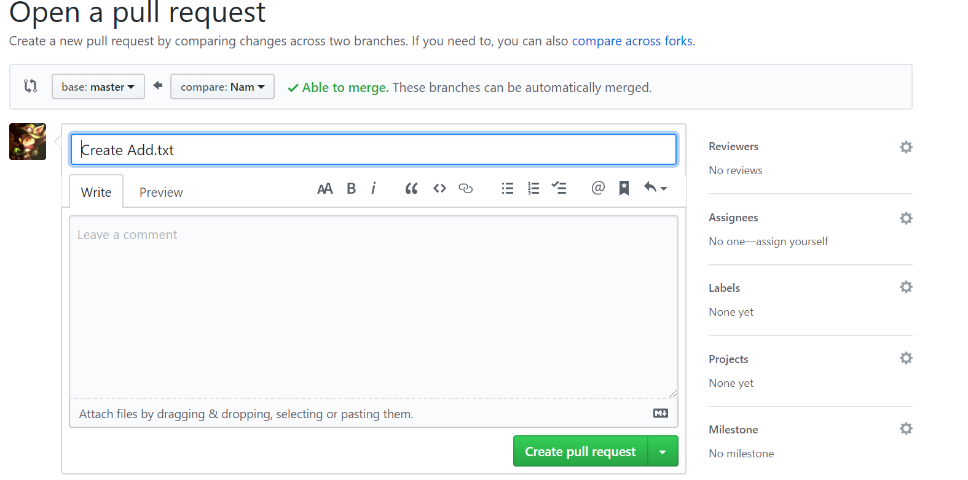
Hình 45 : Giao diện pull request
  - Chủ dự án merge các nhánh lại
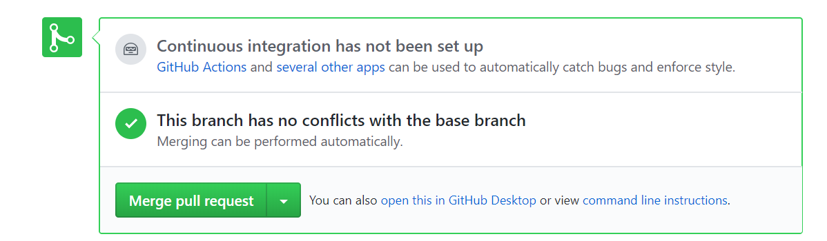
Hình 46 : Merge pull request
  - Các trao đổi đóng góp được thực hiện thông qua issue
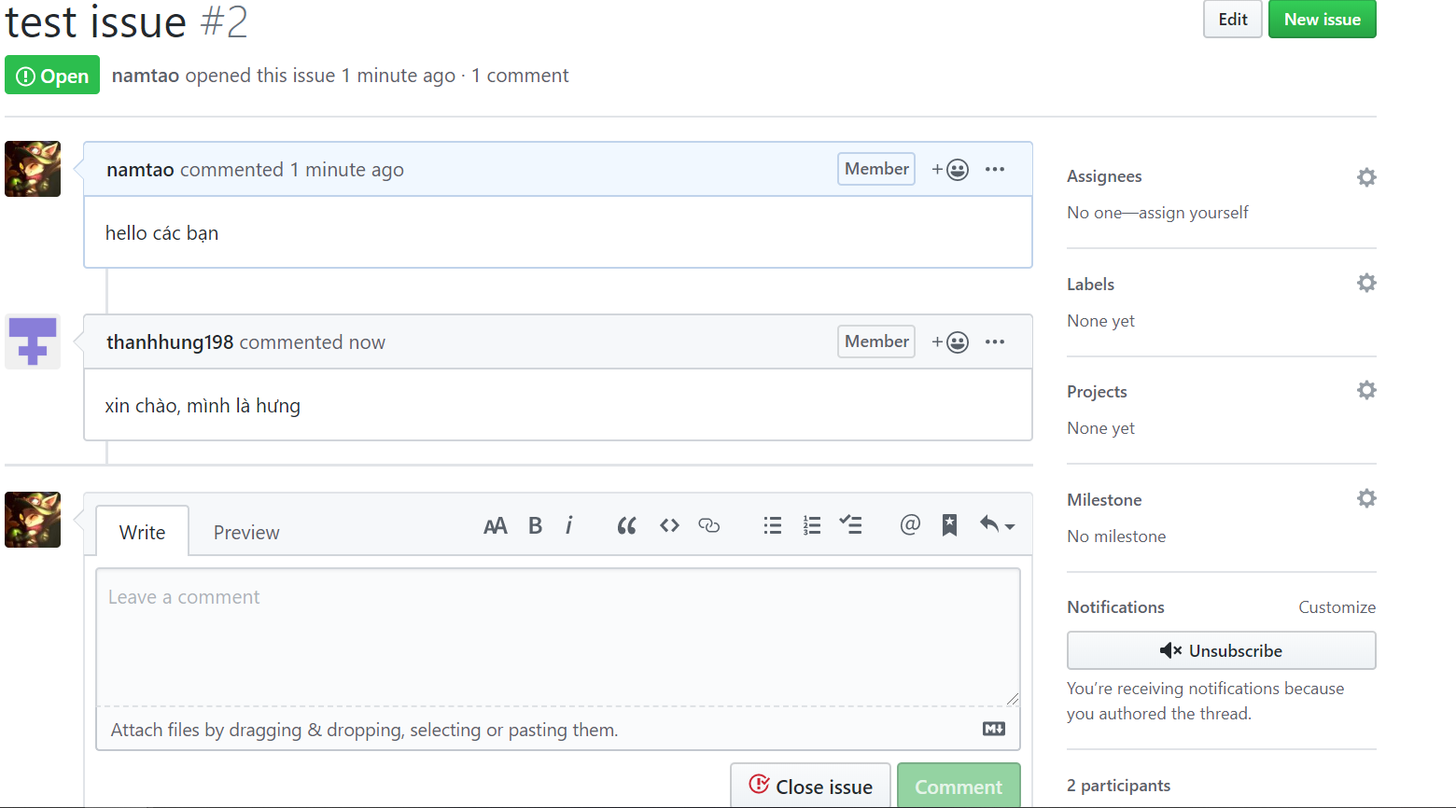
Hình 47 : Issue
  - Lấy lại phiên bản cũ
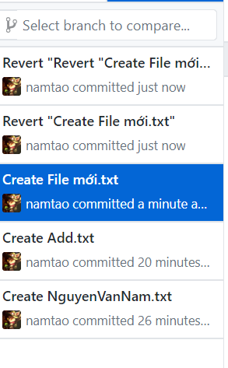
Hình 48 : Khôi phục phiên bản

Kết luận (Nguyễn Văn Nam)
Với các thao tác đơn giản như trên chúng ta có thể quản lý dễ dàng source code trong 1 tổ chức.
Github là 1 công cụ mã nguồn mở với sự đóng góp của rất nhiều các lập trình viên trên thế giới. Các lập trình viên có thể chia sẻ mã nguồn của mình thông qua Github, lấy mã nguồn của người khác về để học tập hay phát triển thêm thông qua các bước đã được trình bày ở trên.
Github là công cụ rất cần thiết trên con đường để trở thành lập trình giỏi. Nó như là một bản tóm tắt trình độ của bạn. Vậy nên Github là rất quan trọng đối với mỗi lập trình viên
Phụ lục
Bảng 1 : So sánh 2 mô hình phát triển phần mềm 4

Hình 1 : Sơ đồ quy trình phát triển PMMNM 4
Hình 2 : Sơ đồ quy trình kiểm tra và giám sát phần mềm 6
Hình 3 : Người tham gia dự án 10
Hình 4 : Sơ đồ kiểm thử PMMNM 12
Hình 5 : Ba trạng thái của repository 15
Hình 6 : Lợi ích của Github 17
Hình 7 : Đăng ký Github 18
Hình 8 : Đăng nhập Github 19
Hình 9 : Tạo repository 19
Hình 10 : Các chế độ của repository 20
Hình 11 : Giao diện khi hoàn thành tạo repository 20
Hình 12 :Thao tác với Git SCM 21
Hình 13 : Tạo local repository 21
Hình 14 : Trạng thái repository 22
Hình 15 : Thêm vào repository 22
Hình 16 : Cập nhật thay đổi 23
Hình 17 :Lấy link repository 23
Hình 18 : Xác định remote 24
Hình 19 : Đẩy lên remote 24
Hình 20 : Thông tin repository 25
Hình 21 :Clone repository về local 25
Hình 22 :Local repository 26
Hình 23 :Chỉnh sửa file 26
Hình 24 : Thông tin file 27
Hình 25 : Commit 27
Hình 26 :Pull 28
Hình 27 : Thông tin sau khi pull 28
Hình 28 : Giao diện Github Desktop 29
Hình 29 : Clone repository 29
Hình 30 : Thông tin clone 30
Hình 31 : Sau khi clone 30
Hình 32 : Sơ đồ bài toán 32
Hình 33 : Tổ chức trên Github 32
Hình 34 : Thêm thành viên vào tổ chức 33
Hình 35 : Thông tin các thành viên 33
Hình 36 : Tạo repository trong tổ chức 33
Hình 37 : Cấp quyền truy cập cho các thành viên 34
Hình 38 : Đăng nhập Github desktop 34
Hình 39 : Commit file 35
Hình 40 : Commit 35
Hình 41 : Fork 35
Hình 42 : Sau khi forks 36
Hình 43 : Tạo nhánh mới 37
Hình 44 : Tạo pull request 38
Hình 45 : Giao diện pull request 38
Hình 46 : Merge pull request 38
Hình 47 : Issue 39
Hình 48 : Khôi phục phiên bản 39

Tài liệu tham khảo
- https://vi.wikipedia.org/
- Internet
- https://github.com/

